**Д О К Л А Д**

за

оценка за степента на въздействие на инвестиционно предложение „Производствена и складова база (ПСБ), състояща се от халета метална конструкция, ограда, преместваем фургон за пропуск и охрана, трансформаторна уредба 20/04 kV за присъединяване към електроразпределителната мрежа” в поземлени имоти с №№ 59080.801.594 и 59080.801.844 в землището на гр. Първомай, община Първомай, област Пловдив, местност „землище кв. Дебър” върху защитена зона BG0002081 "Марица − Първомай" съгласно Директива 2009/147/EO за опазване на дивите птици

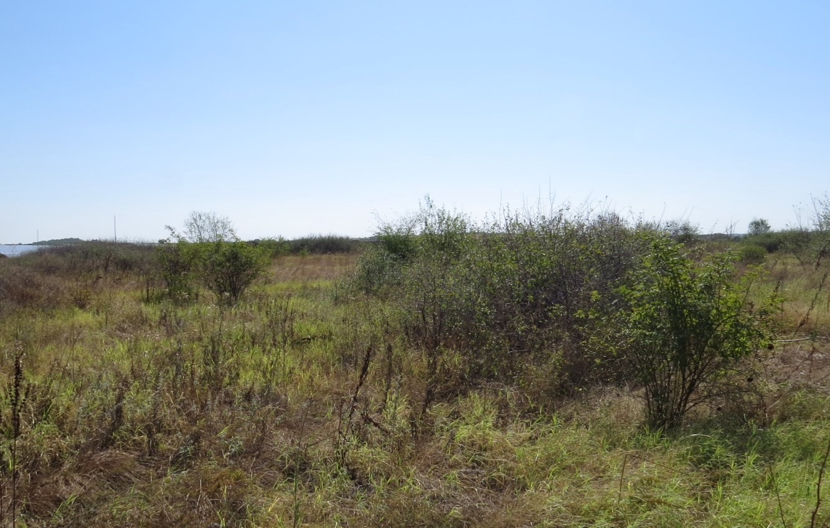

**Възложител:**

**„АБИЛИКО” АД**

**Октомври, 2024 г.**

**Изготвили доклада:**

***Пандърски,***

магистър еколог

***Велев,***

магистър биолог

**С Ъ Д Ъ Р Ж А Н И Е**

1. Aнотация на оценяваното инвестиционно предложение 6

2. Описание на характеристиките на други планове, програми и проекти/инвестиционни предложения, съществуващи и/или в процес на разработване или одобряване, които в съчетание с оценяваното ИП могат да окажат неблагоприятно въздействие върху защитена зона BG0002081 "Марица − Първомай" 8

3. Описание на елементите на оценяваното инвестиционно предложение, които самостоятелно или в комбинация с други планове, програми и проекти/инвестиционни предложения биха могли да окажат значително въздействие върху защитена зона BG0002081 "Марица − Първомай" или нейните елементи 9

4. Описание на защитена зона BG0002081 "Марица − Първомай", местообитанията, видовете и целите на опазването ѝ и тяхното отразяване (отчитане) при изготвянето на оценяваното ИП 10

5. Описание и анализ на степента на въздействие на оценяваното инвестиционно предложение върху предмета и целите на опазване на защитена зона BG0002081 "Марица − Първомай" 16

а) описание и анализ на въздействието на оценяваното инвестиционно предложение върху местообитанията и видовете - предмет на опазване в защитена зона BG0002081 "Марица − Първомай" 21

б) описание и анализ на въздействието на оценяваното инвестиционно предложение върху целостта на защитена зона BG0002081 "Марица − Първомай" с оглед на нейната структура, функции и природозащитни цели (загуба на местообитания, фрагментация, обезпокояване на видове, нарушаване на видовия състав, химически, хидроложки и геоложки промени и др.) 37

6. Предложения за смекчаващи мерки, предвидени за предотвратяване, намаляване и възможно отстраняване на неблагоприятните въздействия от осъществяване на оценяваното инвестиционно предложение върху защитена зона BG0002081 "Марица − Първомай" и определяне на степента им на въздействие върху предмета на опазването ѝ в резултат на прилагането на предложените смекчаващи мерки 40

7. Разглеждане на алтернативни решения и оценка на тяхното въздействие върху защитена зона BG0002081 "Марица − Първомай", включително нулева алтернатива 41

8. Картен материал с местоположението на всички елементи на оценяваното инвестиционно предложение спрямо защитена зона BG0002081 "Марица − Първомай" и нейните елементи 41

9. Заключение за вида и степента на отрицателно въздействие съобразно критериите по чл. 22 от ЗБР 41

10. Наличие на обстоятелства по чл. 33 от ЗБР 43

11. Информация за използваните методи на изследване, включително времетраене и период на полеви проучвания, методи за прогноза и оценка на въздействието, източници на информация, трудности при събиране на необходимата информация 43

12. Документи по чл. 9, ал. 2 и 3 43

13. Използвани източници на информация 43

13.1. Нормативни документи 43

13.2. Литература 44

13.3. Електронни източници 44

**Съкращения използвани в доклада**

|  |  |
| --- | --- |
| **ДВ** | Държавен вестник |
| **ДОВОС** | Доклад за оценка на въздействие върху околната среда |
| **ДОСВ** | Доклад за оценка степента на въздействие |
| **ЗБР** | Закон за биологичното разнообразие |
| **ЗЗ** | Защитена зона |
| **ИП** | Инвестиционно предложение |
| **МОСВ** | Министерство на околната среда и водите |
| **НУРИОС** | Наредбата за условията и реда за извършване на оценка за съвместимостта на планове, програми, проекти и инвестиционни предложения с предмета и целите на опазване на защитените зони |
| **ПИ** | Поземлен имот |
| **ПМС** | Постановление на Министерски съвет |
| **ПС** | Природозащитно състояние |
| **РИОСВ** | Регионалната инспекция по околната среда и водите |
| **СФ** | Стандартен формуляр на защитена зона |

Настоящият доклад е изготвен съгласно *Закона за биологичното разнообразие*, обнародван в ДВ бр. 77 от 9 август 2002 г. и последно допълнен в ДВ бр. 70 от 20 август 2024 г. и *Наредбата за условията и реда за извършване на оценка за съвместимостта на планове, програми, проекти и инвестиционни предложения с предмета и целите на опазване на защитените зони (НУРИОС)*, обнародвана в ДВ бр. 73 от 11 септември 2007 г. и последно изменена и допълнена в ДВ. бр. 106 от 15 декември 2021 г., както и съгласно *писмо на Регионалната инспекция по околната среда и водите (РИОСВ) – Пловдив с Изх. № ОВОС-2377-10/15.02.2024 г.*

# 1. Aнотация на оценяваното инвестиционно предложение

С реализацията на инвестиционното предложение се предвижда изграждане на производствена и складова база, състояща се от халета метална конструкция, ограда, преместваем фургон за пропуск и охрана, трансформаторна уредба 20/0,4 kV и електропровод 20 kV за присъединяване към електроразпределителната мрежа в поземлени имоти №№ 59080.801.594 и 59080.801.844 в землището на гр. Първомай, община Първомай, област Пловдив, местност „землище кв. Дебър".

Производствените и складови помещение ще бъдат обособени в 4 броя метални халета. В едно от халетата ще бъде обособено битово помещение за персонала. Предвижда се производствената и складова база да се използват за съхранение на метали и производство на метални конструкции за фотоволтаични инсталации (ФЕЦ) и други, за фотоволтаични панели, кабели и други консумативи за изграждане на ФЕЦ и електро материали.

Теренът ще бъде ограден с телена метална ограда с входен портал и преместваема кабина за пропуск до базата. При изграждането на носещата конструкция се предвижда направата на единични бетонови фундаменти с дълбочина 80 см.

Електрозахранването се предвижда да се изпълни след свързване към мрежа 20 kV на ЕР ЮГ към далекопровод, преминаващ в близост до имота и трафопост 20/0,4 kV монтиран в имот 59080.801.844. Свързването на трансформаторната уредба към далекопровода ще се осъществи с кабели положени в земята.

Водоснабдяването за битови нужди ще се изпълни посредством използване на мобилна водоноска.

Предвижда се използване на химическа тоалетна за нуждите на персонала.

Поземлен имот 59080.801.594 е с трайно предназначение на територията „земеделска" и начин на трайно ползване „изоставена нива" с площ 21 350 кв. м. Поземлен имот 59080.801.844 е с трайно предназначение на територията „земеделска" и начин на трайно ползване „изоставена нива" с площ 47 360 кв. м.

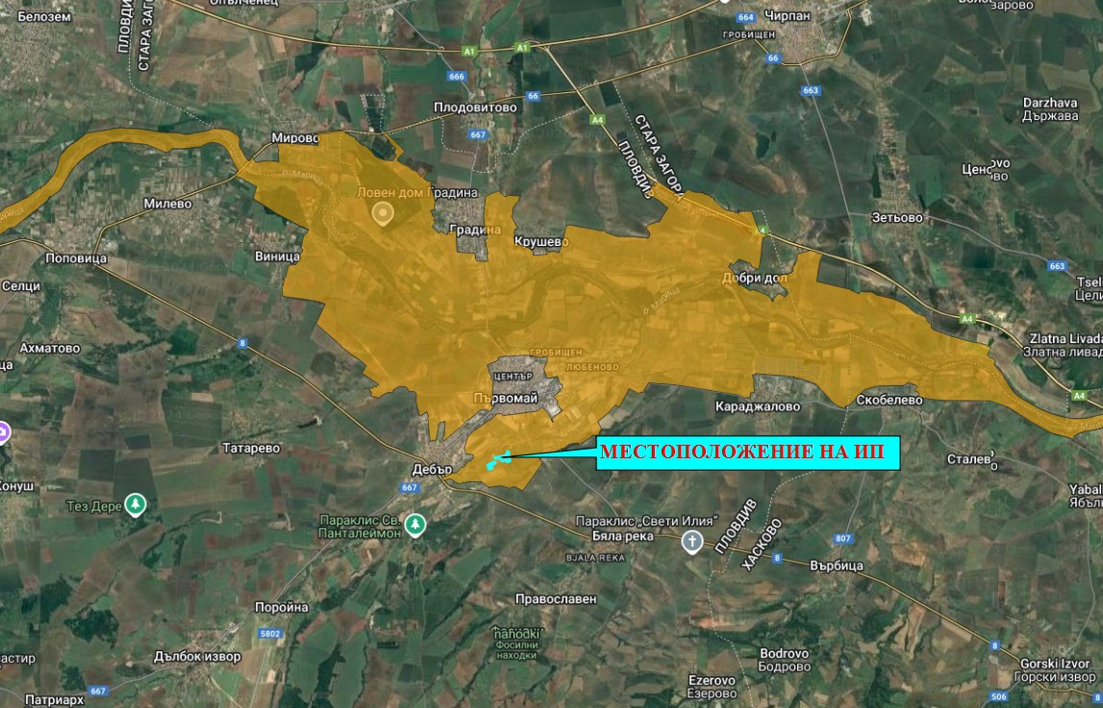

***Местоположение на ИП и ЗЗ BG0002081 "Марица − Първомай" (оранжево)***

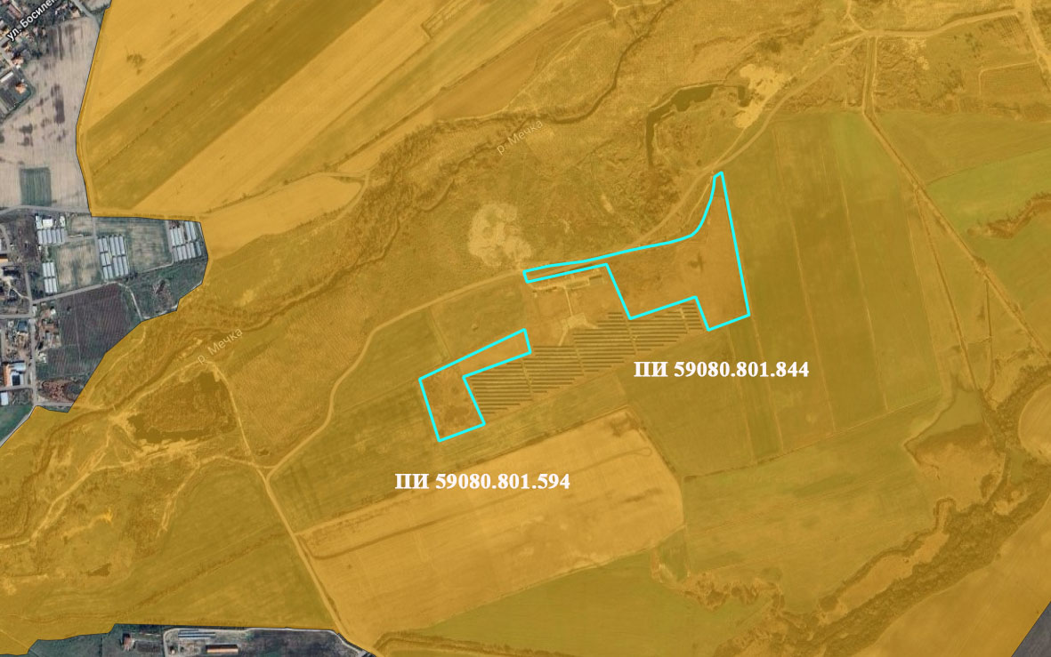

***Местоположение на имотите предмет на ИП и ЗЗ BG0002081 "Марица − Първомай" (оранжево)***

# 2.  Описание на характеристиките на други планове, програми и проекти/инвестиционни предложения, съществуващи и/или в процес на разработване или одобряване, които в съчетание с оценяваното ИП могат да окажат неблагоприятно въздействие върху защитена зона BG0002081 "Марица − Първомай"

Поземлени имоти 59080.801.594 и 59080.801.844 попадат изцяло на територията на ЗЗ BG0002081 "Марица − Първомай". Общата им площ е 6,9 ха, което представлява 0,06% от площта на зоната.

Съгласно анализираната информация от прегледаните данни с обществен достъп засегнатата площ от зоната от други ИП/ППП с подобно въздействие е 27,8 ха, което представлява 0,2% и заедно с настоящото ИП тя ще бъде 0,26%.

Касае се за промяна на сухоземно открито местообитание (изоставени земеделски земи) с площ от 6,9 ха, или 0,38% от подобни местообитания в зоната (N08+N09+N15+N23) в антропогенно-техногенно местообитание със същата площ. Около половината от процедираните до момента ИП попадат в подобни местообитания, поради което кумулативаният ефект заедно с настоящото ИП се изчислява на под 1%.

***Засегнатите площи по административно деление на ЗЗ BG0002081 "Марица − Първомай" от ИП/ППП, към 10.2024 г.***

|  |  |
| --- | --- |
| **Землище** | **Площ, дка** |
| ***гр. Първомай*** |  |
| „Разширение на площадка за предварително третиране на отпадъци, разширение на закритата складова площ и добавяне на нови кодове на отпадъци за третиране“ | 7,8 |
| „Автомивка и проектен сондажен кладенец” | 8,4 |
| ,,Изграждане на селскостопанска сграда за отглеждане на животни-краварник,сграда за съхранение на животинска продукция , помещение за обитаване фураж и сондажен кладенец” | 6,6 |
| ПУП за промяна НТП на имот № 801595, гр. Първомай с цел „Изграждане на фотоволтаична централа” | 72,4 |
| „ИЗМЕНЕНИЕ НА ОБЩ УСТРОЙСТВЕН ПЛАН (ОУП) НА ОБЩИНА ПЪРВОМАЙ, касаещо образуване на нова структурна единица ТИИ (терен за инженерна инфраструктура), във връзка с осъществяване на инвестиционно намерение в ПИ с идентификатори 59080.800.376, 59080.800.422, 59080.800.426 59080.800.580, 59080.801.511, 59080.801.518, 59080.801.532 и 59080.801.540 по КК на гр. ПЪРВОМАЙ, местност ЗЕМЛИЩЕ КВАРТАЛ ДЕБЪР, община ПЪРВОМАЙ, област ПЛОВДИВ за реализиране на РЕКУЛТИВАЦИЯ НА СТАРО ОБЩИНСКО ДЕПО“ | 27,7 |
| ***с. Градина*** |  |
| „База за селскостопанска продукция“ | 7,4 |
| „Цех за производство на соеви продукти” | 6,0 |
| „Изграждане на оранжерия за зеленчуци” | 41,7 |
| „Изграждане на оранжерия с капково напояване, сервизни помещения, път и площадки на площ” | 7,8 |
| *с. Крушево* |  |
| „Създаване на овощни градини от ябълки, изграждане на защитна мрежа за предпазване на овощни градини от градушка и закупуване на трактор , вентилаторна пръскачка за растителна защита , косачки, челен товарач, електрокар, овощарска торачка” | 92,3 |

# 3. Описание на елементите на оценяваното инвестиционно предложение, които самостоятелно или в комбинация с други планове, програми и проекти/инвестиционни предложения биха могли да окажат значително въздействие върху защитена зона BG0002081 "Марица − Първомай" или нейните елементи

Разглежданото ИП е свързано със следните елементи и фактори, които биха имали въздействие върху ЗЗ BG0002081 "Марица − Първомай":

**1. Отнемане на местообитания.** Касае се за промяна на сухоземно открито местообитание (изоставени земеделски земи) с площ от 6,9 ха, или 0,38% от подобни местообитания в зоната (N08+N09+N15+N23) в антропогенно-техногенно местообитание със същата площ. Около половината от процедираните до момента ИП попадат в подобни местообитания, поради което кумулативаният ефект заедно с настоящото ИП се изчислява на под 1%.

Промяната обхваща терен, дълги години неизползван като селскостопанска земя, вероятно част от територия с антропогенно натоварване в миналото. Растителността е предимно тревиста, гъста и изключително рудерална. Дългогодишната липса на обработване на земята е довела до развитието на единични ниски храсти и дръвчета. Формираните към момента местообитания не биха се отнесли към типичните за земеделските земи, а по-скоро към антропогенно повлияно тревисто растително съобщество.

**2. Шумово натоварване.** Предвиденото осъществяване на дейностислед реализиране на настоящото ИП, предполага увеличаване на шумовото замърсяване в близката околност. То ще бъде най-интензивно по време на строителството, като по време на експлоатацията на бъдещите обекти стойноститему ще са значително по-ниски.Обхватът на това въздействие ще бъде локален, край вече обособен обект с антропогенно предназначение − фотоволтаична централа. Предвид съществуването към момента на такъв обект, предвидената за използване територия е вече натоварена антропогенно и не представлява участък със запазени значителни естествени природни дадености. Най-близките околни територии са също антропогенно модифицирани, чрез използването им за селскостопанска и други дейности.

**3. Замърсяване.** При реализирането на ИП и спазване на нормативната уредба се очаква емисиите от дейностите да бъдат в допустимите норми. Не се очаква замърсяване на водите, поради отдалечеността на повърхностни водни тела (около 300 м до река Мечка) и липсата на дейности, които да имат отношение към качеството на подземните води. Не се очаква засягане на биоразнообразието в района, свързано с този фактор.

**4. Кумулативност.** Кумулативност се очаква при всички изброени елементи и фактори и е свързана с наличието на близко разположено населено място (гр. Първомай) и антропогенно-техногенен обект (фотоволтаична централа). Оценката за тежестта на този фактор зависи от състоянието на природните условия в разглежданата територия и околността. Засегнатите имоти са разположени в антропогенно натоварена зона, с повлияно биоразнообразие в тях. Околните им територии са заети предимно от модифицирани природни местообитания (ниви), с ограничена по видов и количествен състав биота, поради което кумулативния ефект се оценява като допустим, сравнявайки го с подобен ефект в незасегнати от човешката дейност места.

# 4. Описание на защитена зона BG0002081 "Марица − Първомай", местообитанията, видовете и целите на опазването ѝ и тяхното отразяване (отчитане) при изготвянето на оценяваното ИП

Защитена зона BG0002081 „Марица – Първомай” е обявена със Заповед на МОСВ с № РД-909 от 11 декември 2008 г., обнародвана в Държавен вестник, бр. 13 от 17 февруари 2009 г.

Със Заповед на МОСВ с № РД-652 от 19 юли 2024 г., обнародвана в Държавен вестник, бр. 70 от 20 август 2024 г. за защитената зона са утвърдени специфични и подробни цели на опазване.

Зоната е определена като тип “А” – защитена зона по Директива 2009/147/EO за опазване на дивите птици. Общата ѝ площ е 11 513,09 ха. Разположена е на територията на 3 области и 5 общини:

* област Пловдив – общини Раковски и Първомай;
* област Стара Загора − общини Чирпан и Братя Даскалови, и
* област Хасково − община Димитровград.

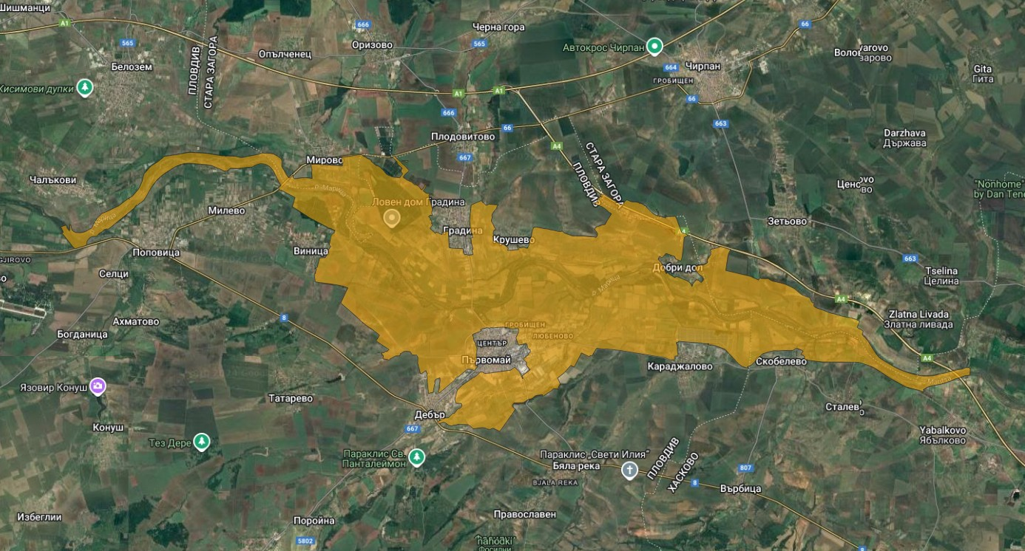

***Карта с местоположението на защитена зона BG0002081 „Марица – Първомай”  
(оранжево)***

Съгласно СФ на защитена зона BG0002081 „Марица – Първомай” територията ѝ е с хабитатно покритие от следните класове:

* **N06** (вътрешни водни тела - застояла вода, течаща вода): 12,0%;
* **N08** (равнини, шубраци): 1,0%;
* **N09** (сухи ливади, степи): 11,0%;
* **N10** (влажни ливади, пасища): 1,0%;
* **N12** (обширни зърнени култури): 56,0%;
* **N15** (други обработваеми земи): 1,0%;
* **N16** (широколистни листопадни гори): 10,0 %;
* **N21** (негорски площи, заети с растителни видове, включително градини, лозя, трайни насаждения и др,): 2,0%, и
* **N23** (други земи, включително градове, села, пътища, места за отпадъци, мини, индустриални обекти и др.): 6,0%.

Съгласно заповедта за обявяване на зоната, предмет на опазване и поддържане от от нея са местообитанията на 31 и 23 вида птици, съответно по т. 3 и т. 4 от чл. 6, ал. 1 на Закона за биологичното разнообразие. Данни за състоянието им според СФ на зоната са представени в таблицата по-долу.

За 5 вида птици предмет на опазване от зоната, тя е определена като значима (обща оценка „А”): късопръст ястреб (*Accipiter brevipes*), морски орел (*Haliaeetus albicilla*), синявица (*Coracias garrulus*), среден пъстър кълвач (*Leiopicus medius*) и белочела сврачка (*Lanius nubicus*). И петте вида са свързани основно с гористите участъци край реките в зоната.

***Популационни данни за видовете птици, предмет на опазване в защитена зона BG0002081 „Марица – Първомай” и оценка на зоната за тях (Източник: Стандартен формуляр на зоната, актуализиран през 2021 г.)***

|  |  |  |  |  |  |  |  |  |  |
| --- | --- | --- | --- | --- | --- | --- | --- | --- | --- |
| ***Вид - код и име*** | ***Популация в зоната*** | | | | | ***Оценка на зоната*** | | | |
| ***Тип*** | ***Численост*** | | ***Единица*** | ***Категория на плътността*** | ***Популация*** | ***Опазване*** | ***Изолация*** | ***Цялостна оценка*** |
| ***Мин.*** | ***Макс.*** |
| ***Видове по чл. 6, ал. 1, т. 3 от ЗБР*** | | | | | | | | | |
| А393 Малък корморан (*Phalacrocorax pygmeus*) | w | - | 243 | i | - | C | A | C | C |
| А022 Малък воден бик (*Ixobrychus minutus*) | r | 1 | 1 | p | - | C | B | C | C |
| A023 Нощна чапла (*Nycticorax nycticorax*) | r | - | 4 | p | - | C | A | C | C |
| c | 10 | 10 | i | - | C | A | C | C |
| A026 Малка бяла чапла (*Egretta garzetta*) | r | - | - | - | P | C | B | C | C |
| c | - | - | - | P | C | B | C | C |
| A027 Голяма бяла чапла (*Egretta alba*) | w | - | 8 | i | - | B | B | C | B |
| А029 Червена (ръждива) чапла (*Ardea purpurea*) | c | - | - | - | P | C | B | C | C |
| A031 Бял щъркел *(Ciconia ciconia)* | r | 12 | 31 | p | - | C | A | C | B |
| c | 53 | 53 | i | - | C | A | C | B |
| A030 Черен щъркел *(Ciconia nigra)* | r | 1 | 2 | p | - | C | A | C | C |
| c | 46 | 46 | i | - | C | A | C | C |
| А038 Поен лебед (*Cygnus cygnus*) | w | - | 15 | i | - | B | B | C | B |
| A060 Белоока потапница (*Aythya nyroca*) | w | - | 1 | i | - | C | B | C | C |
| A073 Черна каня (*Milvus migrans*) | r | 1 | 1 | p | - | C | A | C | C |
| А075 Морски орел (*Haliaeetus albicilla*) | r | - | 2 | i | - | B | A | C | A |
| A080 Орел змияр *(Circaetus gallicus)* | r | 1 | 1 | p | - | C | A | C | C |
| A089 Малък креслив орел (*Aquila pomarina*) | c | - | - | - | P | C | B | C | C |
| А402 Късопръст ястреб (*Accipiter brevipes*) | r | 4 | 4 | p | - | A | A | C | A |
| A403 Белоопашат мишелов *(Buteo rufinus)* | c | - | - | - | P | C | B | C | C |
| A092 Малък орел *(Hieraaetus pennatus)* | r | - | 1 | p | - | C | B | C | C |
| A098 Малък сокол *(Falco columbarius)* | w | - | 2 | i | - | C | B | C | C |
| А122 Ливаден дърдавец (*Crex crex*) | c | - | - | - | P | C | B | C | C |
| A166 Малък горски водобегач *(Tringa glareola)* | c | - | - | - | P | C | B | C | C |
| А193 Речна рибарка (*Sterna hirundo*) | r | 2 | 2 | p | - | C | B | C | C |
| A229 Земеродно рибарче *(Alcedo atthis)* | p | 5 | 5 | p | - | C | A | C | C |
| А231 Синявица (*Coracias garrulus*) | r | 11 | 11 | p | - | C | A | C | A |
| A236 Черен кълвач *(Dryocopus martius)* | c | - | 1 | i | - | C | B | C | C |
| A238 Среден пъстър кълвач *(Dendrocopos medius)* | p | 1 | 5 | p | - | C | A | C | A |
| A429 Сирийски пъстър кълвач *(Dendrocopos syriacus)* | p | 10 | 20 | p | - | C | A | C | C |
| А255 Полска бъбрица (*Anthus campestris*) | r | - | - | - | P | C | B | C | B |
| A338 Червеногърба сврачка *(Lanius collurio)* | r | 150 | 150 | p | - | C | A | C | B |
| A339 Черночела сврачка (*Lanius minor*) | r | 10 | 15 | p | - | C | A | C | C |
| A433 Белочела сврачка (*Lanius nubicus*) | r | 150 | 250 | p | - | A | A | C | A |
| A439 Голям маслинов присмехулник (*Hippolais olivetorum*) | r | - | 2 | p | - | C | B | C | C |
| ***Видове по чл. 6, ал. 1, т. 4 от ЗБР*** | | | | | | | | | |
| A004 Малък гмурец *(Tachybaptus ruficollis)* | w | - | 3 | i | - | C | B | C | C |
| A017 Голям корморан *(Phalacrocorax carbo)* | w | - | 331 | i | - | B | A | C | B |
| А028 Сива чапла *(Ardea cinerea)* | c | - | - | - | P | C | B | C | C |
| w | - | 6 | i | - | C | B | C | C |
| А036 Ням лебед (*Cygnus olor*) | w | 1 | 11 | i | - | C | B | C | C |
| А041 Голяма белочела гъска (*Anser albifrons*) | w | - | 350 | i | - | C | B | C | C |
| A052 Зимно бърне *(Anas crecca)* | w | - | 13 | i | - | C | B | C | C |
| A053 Зеленоглава патица *(Anas platyrhynchos)* | p | 5 | 9 | p | - | C | B | C | C |
| c | 15 | 100 | i | - | C | B | C | C |
| A059 Кафявоглава потапница (*Aythya ferina*) | В СФ липсват данни за вида. Данните по-долу са от специфичните цели. | | | | | | | | |
| w | 2 | 52 | i | - | C | B | C | C |
| A085 Голям ястреб *(Accipiter gentilis)* | p | 1 | 1 | p | - | C | B | C | C |
| c | 5 | 5 | i | - | C | B | C | C |
| A086 Малък ястреб *(Accipiter nisus)* | w | - | 5 | i | - | C | B | C | C |
| A087 Обикновен мишелов *(Buteo buteo)* | p | 6 | 14 | p | - | C | B | C | C |
| c | - | - | - | P | C | B | C | C |
| w | - | 20 | i | - | C | B | C | C |
| А088 Северен мишелов (*Buteo lagopus*) | w | - | - | - | R | C | B | C | C |
| A096 Черношипа ветрушка (Керкенез) *(Falco tinnunculus)* | p | 5 | 7 | P | - | C | A | C | A |
| w | - | 5 | i | - | C | A | C | A |
| A118 Вoден дърдавец *(Rallus aquaticus)* | p | 2 | 2 | p | - | C | B | C | C |
| A123 Зеленоножка (*Gallinula chloropus*) | p | 5 | 5 | p | - | C | B | C | C |
| w | - | 20 | i | - | C | B | C | C |
| A125 Лиска *(Fulica atra)* | w | 20 | 50 | i | - | C | B | C | C |
| А130 Стридояд (*Haematopus ostralegus*) | r | 2 | 3 | p | - | B | A | B | C |
| A136 Речен дъждосвирец *(Charadrius dubius)* | r | 10 | 40 | p | - | C | A | C | C |
| c | - | - | - | P | C | A | C | C |
| А142 Обикновена калугерица (*Vanellus vanellus*) | r | 1 | 5 | p | - | C | B | C | C |
| c | - | - | - | P | C | B | C | C |
| A153 Средна бекасина *(Gallinago gallinago)* | w | - | 1 | i | - | C | B | C | C |
| A165 Голям горски водобегач *(Tringa ochropus)* | c | 12 | 12 | i | - | C | B | C | C |
| w | - | 5 | i | - | C | B | C | C |
| A230 Пчелояд *(Merops apiaster)* | r | 195 | 195 | p | - | C | B | C | C |
| c | - | - | - | P | C | B | C | C |
| A249 Брегова лястовица *(Riparia riparia)* | r | 5015 | 5015 | p | - | B | A | C | C |

**Легенда:**

*Тип*: **p** - местни популации (намират се в зоната през цялата година - немигриращи видове или растения, постоянна популация от мигриращи видове); **r** - възпроизвеждащи се: използват зоната за отглеждане на малки (напр. размножаване, гнездене); **c** – съсредоточаване: зоната се използва за спиране или кацане, или почивка по време на прелет, извън местата за размножаване или с изключение на презимуването; **w** – презимуване: използващи зоната през зимата.

*Единица*: **i** – брой индивиди; **p** – брой двойки.

*Категория на плътността*:**Р** – налични.

*Популация* (представителност)(размер и плътност на популацията на вида, обитаваща зоната, в сравнение с популациите, представени в границите на националната територия): **А** – отлична; **В** – добра; **С** – значителна; **D** – незначително наличие.

*Опазване* (степен на съхранение на характерните особености на природните местообитанията, които са важни за разглежданите видове, и възможности за възстановяване): **А** – отлично; **B** – добро; **C** – средно или намалено.

*Изолация* (степен на изолация на популацията, присъстваща в зоната по отношение на естествения обхват на видовете): **A** – (почти) изолирана популация; **В** – неизолирана популация, но на границите на ареала на разпространение; **С** – неизолирана популация в рамките на разширен ареал на разпространение.

*Цялостна оценка* (стойност): **А** – отлична; **B** – добра; **C** – значима.

Целите описани в заповедта, за които е обявена защитена зона BG0002081 „Марица – Първомай” са:

* опазване и поддържане на местообитанията на посочените в таблицата по-горе видове птици за постигане на тяхното благоприятно природозащитно състояние, и
* възстановяване на местообитания на видовете птици посочени в таблицата по-горе, за които е необходимо подобряване на природозащитното им състояние.

Съгласно заповедта за обявяване на защитена зона BG0002081 „Марица – Първомай” в нея се забранява:

* премахването на характеристики на ландшафта (синори, единични и групи дървета) при ползването на земеделските земи като такива;
* залесяването на ливади, пасища и мери, както и превръщането им в обработваеми земи и трайни насаждения;
* използването на пестициди и минерални торове в пасища и ливади;
* паленето на тръстикови масиви в крайречна растителност, и
* намаляването площта на крайречните гори от местни дървесни видове..

При изготвянето на настоящия Доклад са взети предвид всички налични на авторите данни за състоянието на видовете птици и местообитанията им, предмет на опазване от защитена зона BG0002081 „Марица – Първомай”, включително теренни посещения, като тази информация е използвана за анализиране на параметрите на разглежданото ИП и евентуалните въздействия от нея върху защитената зона и компонентите ѝ, предмет на опазване.

# 5. Описание и анализ на степента на въздействие на оценяваното инвестиционно предложение върху предмета и целите на опазване на защитена зона BG0002081 "Марица − Първомай"

Оценката на базовото състояние на местообитанията и видовете птици срещащи се в проучвания терен беше осъществена чрез теренни посещения през размножителния период и извън него.

При описанието и анализа на степента на въздействие на разглежданото ИП върху предмета и целите на опазване на ЗЗ BG0002081 "Марица Първомай" са взети предвид наличните данни от страницата за зоната от сайта на Натура 2000 към МОСВ: https://natura2000.egov.bg/EsriBg.Natura.Public.Web.App/Home/ProtectedSite?code=BG0002081&siteType=BirdsDirective, както и други релевантни документи за видовете, касаещи защитената зона.

При липса на специфично за даден вид птица местообитание в рамките на имотите и близката им околност, се приема, че не се очаква въздействие върху него от реализирането на разглежданото ИП. За всички останали случаи се е придържало към подхода за оценка на влиянията и заплахите, използван в схемите за мониторинг на видовете, предмет на опазване от мрежата Натура 2000. Съгласно него се използват следните скали за оценка:

А) Време на действие:

- действа понастоящем: стойност 3;

- възможно е да въздейства за кратък период (период от 6 години): стойност 2;

- възможно е да въздейства за дълъг период (период от 12 - 24 години): стойност 1;

- действие в миналото с малка вероятност да се повтори: стойност 0.

Б) Обхват:

- (почти) цялата популация/площ на местообитанието (>90%): стойност 3;

- по-голямата част от популацията/площта на местообитанието (50 - 90%): стойност 2;

- част от популацията/площта на местообитанието (10 - 50%): стойност 1;

- ограничен брой индивиди/малка площ на местообитанието (<10%): стойност 0.

В) Интензивност :

- бързо влошаване (>30% за 10 години): стойност 3;

- умерено влошаване (10 - 30% за 10 години): стойност 2;

- бавно влошаване (1 - 10% за 10 години): стойност 1;

- слабо влошаване (< 1% за 10 години): стойност 0.

Импактна оценка на влияние/заплаха = А + Б + В. Получените импактни оценки се тълкуват, както следва:

- ниска обща стойност: 0 – 3 (= незначително въздействие);

- средна обща стойност: 4 – 5 (= средно въздействие);

- висока обща стойност: 6 – 7 (= значително въздействие);

- много висока обща стойност: 8 – 9 (= значително въздействие).

При настоящото оценяване, реализирането на разглежданото инвестиционно предложение, се предполага да бъде осъществено със сигурност, поради което оценката за време се приема за постоянна (3).

Засегнатата територия обхваща терен, дълги години неизползван като селскостопанска земя, вероятно част от територия с антропогенно натоварване в миналото. Растителността е предимно тревиста, гъста и изключително рудерална. Дългогодишната липса на обработване на земята е довела до развитието на единични храсти и ниски дървета (предимно полски бряст). Формираните към момента местообитания не биха се отнесли към типичните за земеделските земи, а по-скоро към антропогенно повлияно тревисто растително съобщество.

Такъв тип местообитания поддържат сравнително неголямо видово разнообразие на орнитофауната. Подходящи са за наземно гнездящи видове, като полската яребица (*Perdix perdix*), фазана (*Phasianus colchicus*), качулатата чучулига (*Galerida cristata*) и такива, които използват за гнездене терени с разредени храсти и ниски дръвчета, като голямото белогушо коприварче (*Sylvia communis*), черноглавата овесарка (*Emberiza melanocephala*), червеноглавата сврачка (*Lanius minor*), червеногърбата сврачка (*Lanius collurio*), зелениката (*Chloris chloris*), щиглеца (*Carduelis carduelis*) и др. Като терен за търсене на храна имотите не предоставят твърде подходящи местообитания за дневните хищни птици, поради гъстото високотревие. Отделни по-открити участъци вероятно се използват от черношипата ветрушка (*Falco tinnunculus*), но мястото няма достатъчен капацитет като територия за струпване на мигриращи хищни птици. Теренът е подходящ за ловуване от нощни грабливи птици, които вероятно гнездят в близките постройки, като обикновената кукумявка (*Athene noctua*) и забулената сова (*Tyto alba*).

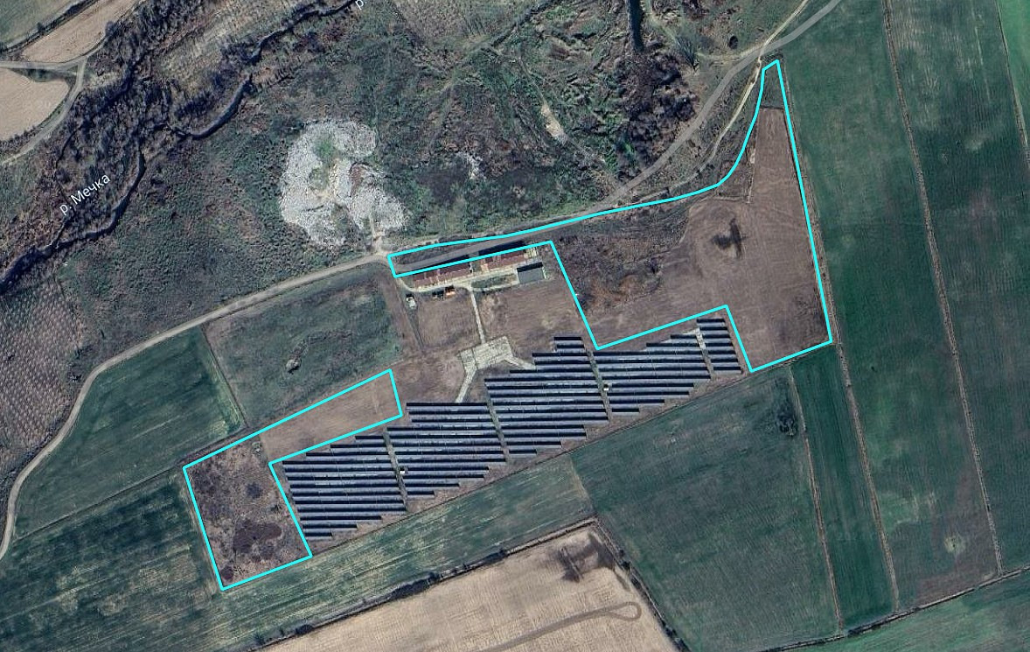

***Сателитно изображение на ПИ 59080.801.594 и 59080.801.844 (син контур)***

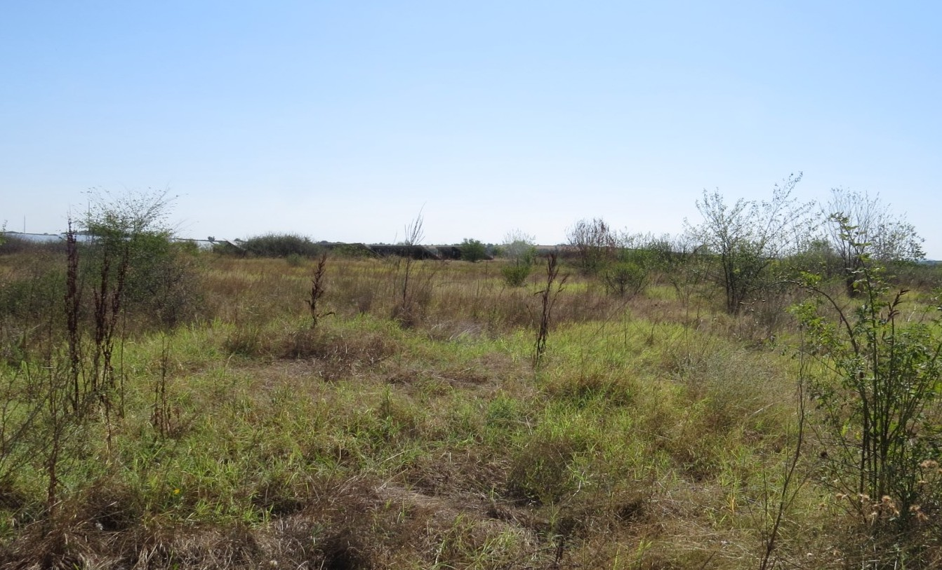

***Изглед към част от ПИ 59080.801.594***

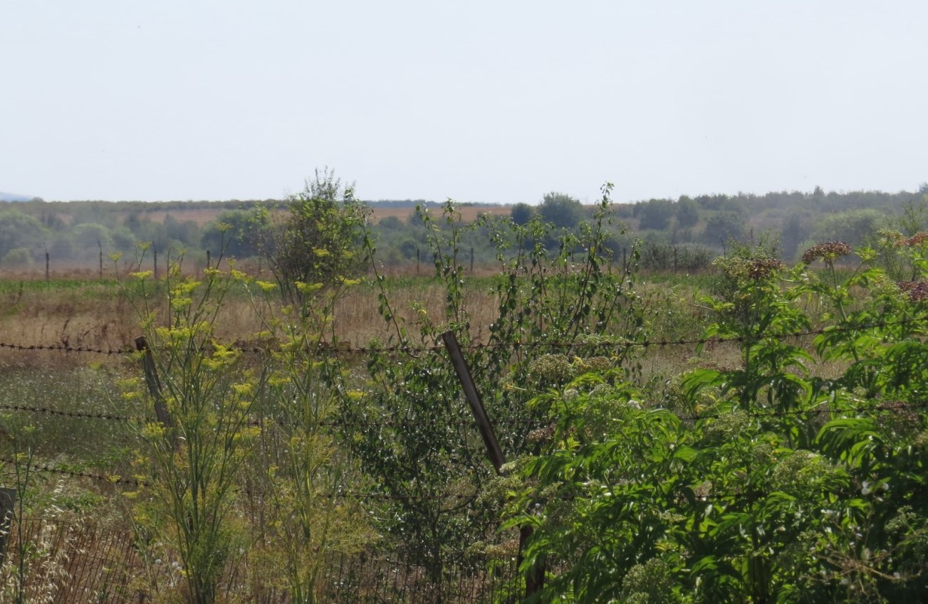

***Изглед към част от ПИ 59080.801.844***

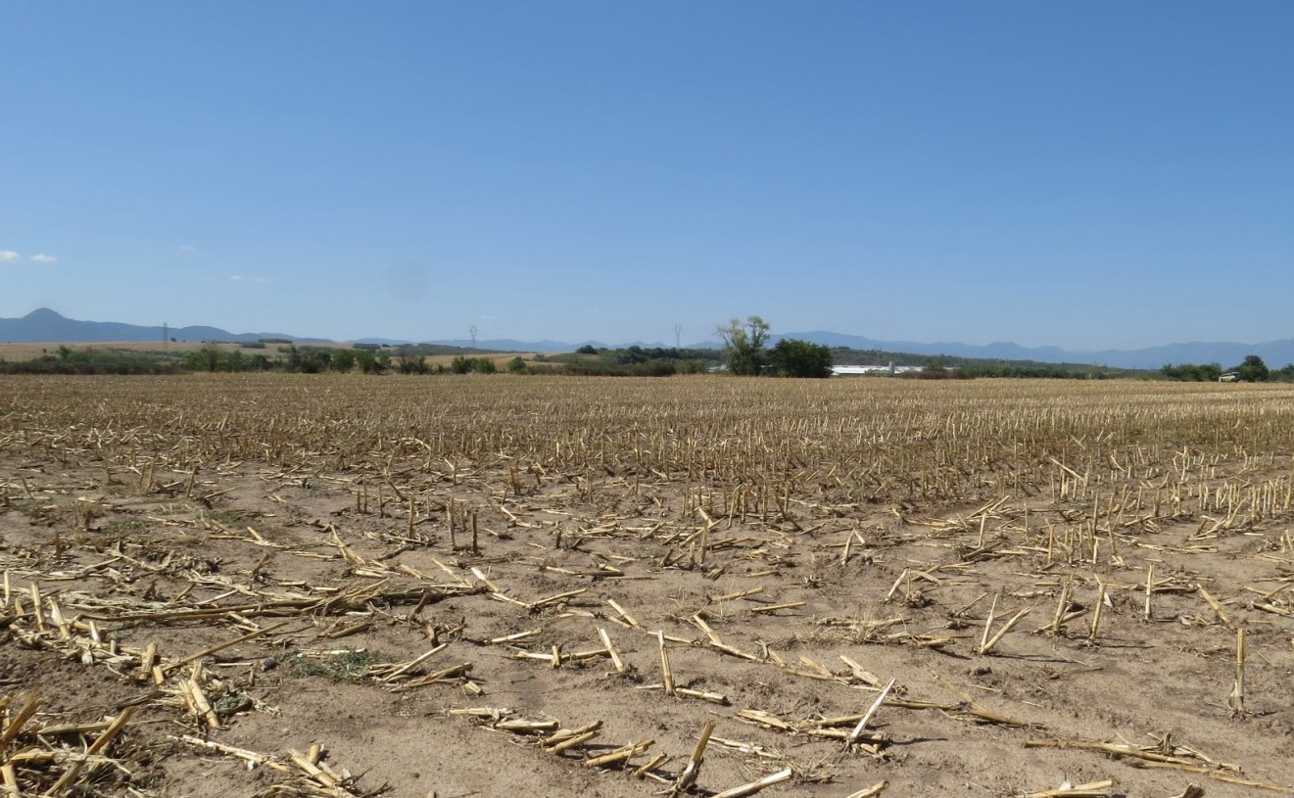

***Изглед към съседни на ИП терени***

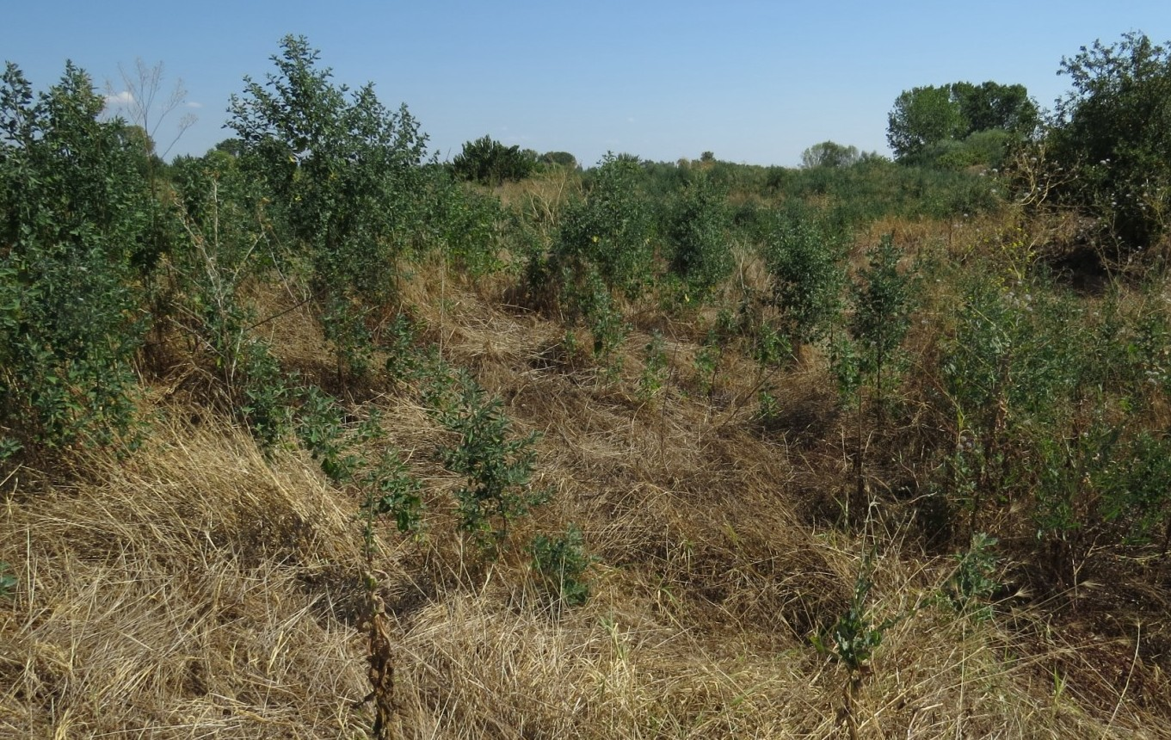

***Изглед към съседни на ИП терени***

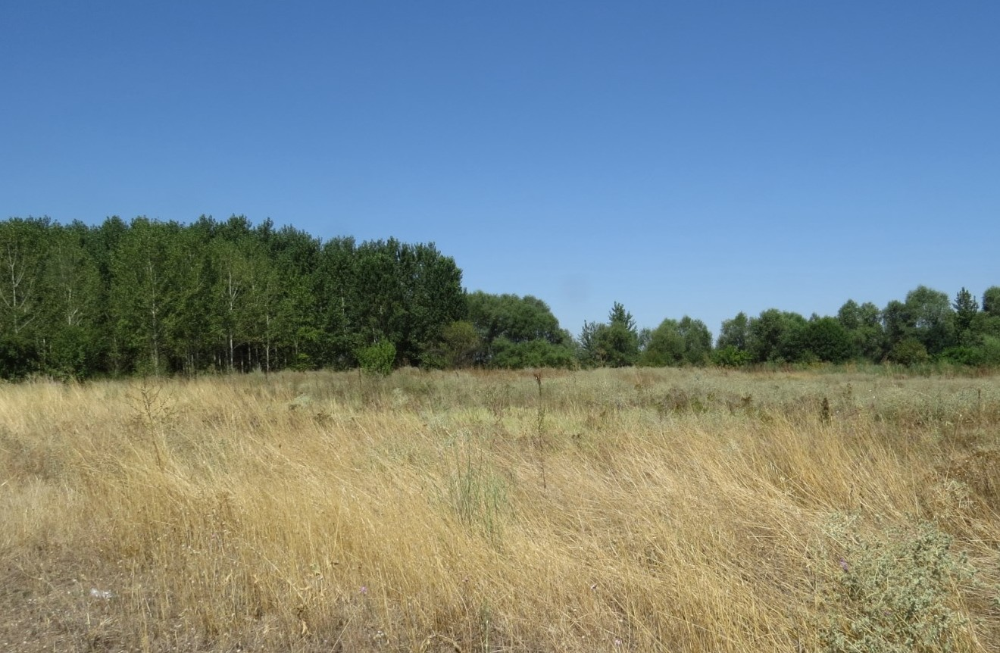

***Изглед към съседни на ИП терени***

## а) описание и анализ на въздействието на оценяваното инвестиционно предложение върху местообитанията и видовете - предмет на опазване в защитена зона BG0002081 "Марица − Първомай"

***Видове по чл. 6, ал. 1, т. 3 от Закона за биологичното разнообразие***

**Малък корморан (*Phalacrocorax pygmeus*)**

Видът е тясно привързан към водните местообитания с развита крайбрежна дървесна растителност, които имотите предмет на ИП не засягат, поради което не се очаква въздействие върху местата за обитаване и популацията на малкия корморан в ЗЗ BG0002081 "Марица - Първомай".

**Без въздействие (0)**,поради липса на засягане на местообитанията и популацията на вида.

**Малък воден бик (*Ixobrychus minutus*)**

Видът е тясно привързан към околоводните местообитания с развита крайбрежна растителност от папур (Typha sp.) и тръстика (*Phragmites australis*), които имотите предмет на ИП не засягат, поради което не се очаква въздействие върху местата за обитаване и популацията на малкия воден бик в ЗЗ BG0002081 "Марица - Първомай".

**Без въздействие (0)**,поради липса на засягане на местообитанията и популацията на вида.

**Нощна чапла (*Nycticorax nycticorax*)**

Видът е тясно привързан към водните местообитания с разнообразна крайбрежна растителност, които имотите предмет на ИП не засягат, поради което не се очаква въздействие върху местата за обитаване и популацията на нощната чапла в ЗЗ BG0002081 "Марица - Първомай".

**Без въздействие (0)**,поради липса на засягане на местообитанията и популацията на вида.

**Малка бяла чапла (*Egretta garzetta*)**

Видът е тясно привързан към водните местообитания с разнообразна крайбрежна растителност, които имотите предмет на ИП не засягат, поради което не се очаква въздействие върху местата за обитаване и популацията на малката бяла чапла в ЗЗ BG0002081 "Марица - Първомай".

**Без въздействие (0)**, поради липса на засягане на местообитанията и популацията на вида.

**Голяма бяла чапла (*Egretta alba*)**

Видът е привързан основно към водните местообитания с разнообразна крайбрежна растителност, които имотите предмет на ИП не засягат. По време на скитане и зимуване, в търсене на храна и места за нощуване, посещава разорани обработвани земи, предимно далече от човешко присъствие. Поради липса на подобни местообитания и условия в засегнатите имоти не се очаква въздействие върху местата за обитаване и популацията на голямата бяла чапла в ЗЗ BG0002081 "Марица - Първомай".

**Без въздействие (0)**, поради липса на засягане на местообитанията и популацията на вида.

**Червена чапла (*Ardea purpurea*)**

Видът е тясно привързан към водните местообитания с разнообразна крайбрежна растителност, които имотите предмет на ИП не засягат, поради което не се очаква въздействие върху местата за обитаване и популацията на червената чапла в ЗЗ BG0002081 "Марица - Първомай".

**Без въздействие (0)**, поради липса на засягане на местообитанията и популацията на вида.

**Черен щъркел (*Ciconia nigra*)**

Видът е привързан основно към водните местообитания с разнообразна крайбрежна растителност и овлажнените площи, както и гористите терени с наличие на възрастни дървета (в зоната покрай реките), които имотите предмет на ИП не засягат. По време на скитане и зимуване, в търсене на храна и места за нощуване, посещава разорани обработвани земи, предимно далече от човешко присъствие. Поради липса на подобни местообитания и условия в засегнатите имоти не се очаква въздействие върху местата за обитаване и популацията на черния щъркел в ЗЗ BG0002081 "Марица - Първомай".

**Без въздействие (0)**,поради липса на засягане на местообитанията и популацията на вида.

**Бял щъркел (*Ciconia ciconia*)**

Видът е привързан към водните местообитания с тревиста крайбрежна растителност, овлажнените територии и населените места, като по време на търсене на храна, вкл. при скитане, посещава и терени (най-вече земеделски земи) с ниска или липсваща растителност, без значение от близостта на човешкото присъствие.

Поради липса на подобни местообитания и условия в засегнатите от ИП имот не се очаква въздействие върху местата за обитаване и популацията на белия щъркел в ЗЗ BG0002081 "Марица - Първомай".

**Без въздействие (0)**, поради липса на засягане на местообитанията и популацията на вида.

**Поен лебед (*Cygnus cygnus*)**

Видът е тясно привързан към водните местообитания с развита крайбрежна растителност от папур (Typha sp.) и тръстика (*Phragmites australis*), които имотите предмет на ИП не засягат, поради което не се очаква въздействие върху местата за обитаване и популацията на пойния лебед в ЗЗ BG0002081 "Марица - Първомай".

**Без въздействие (0)**,поради липса на засягане на местообитанията и популацията на вида.

**Белоока потапница (*Aythya nyroca*)**

Видът е тясно привързан към водните местообитания с добре развита хидро- и хигрофитна растителност, които имотите предмет на ИП не засягат, поради което не се очаква въздействие върху местата за обитаване и популацията на белооката потапница в ЗЗ BG0002081 "Марица - Първомай".

**Без въздействие (0)**,поради липса на засягане на местообитанията и популацията на вида.

**Черна каня (*Milvus migrans*)**

През размножителния период видът е привързан основно към гори и гористи участъци предимно около водоемите. По време на скитане, миграция и рядко зимуване обитава и групи дървета, като за търсене на храна посещава откритите сухоземни терени край тях.

Имотите предмет на ИП не предоставят условия за гнездене на вида, както и подходящи такива за търсене на храна (налично е гъсто високотревие), поради което не се очаква въздействие върху местата за обитаване и популацията на черната каня в ЗЗ BG0002081 "Марица - Първомай".

**Без въздействие (0)**,поради липса на засягане на местообитанията и популацията на вида.

**Морски орел (*Haliaeetus albicilla*)**

Видът е привързан към обширни водоеми и дървесната растителност край тях, които имотите предмет на ИП не засягат, поради което не се очаква въздействие върху местата за обитаване и популацията на морския орел в ЗЗ BG0002081 "Марица - Първомай".

**Без въздействие (0)**,поради липса на засягане на местообитанията и популацията на вида.

**Орел змияр (*Circaetus gallicus*)**

През размножителния период видът е привързан основно към гори и гористи участъци от различен тип. По време на скитане и миграция обитава и групи дървета, като за търсене на храна посещава откритите сухоземни терени край тях.

Имотите предмет на ИП не предоставят условия за гнездене на вида, както и подходящи такива за търсене на храна (налично е гъсто високотревие), поради което не се очаква въздействие върху местата за обитаване и популацията на орела змияр в ЗЗ BG0002081 "Марица - Първомай".

**Без въздействие (0)**,поради липса на засягане на местообитанията и популацията на вида.

**Малък креслив орел (*Aquila pomarina*)**

През размножителния период видът е тясно привързан към обширните горски територии. По време на скитане и миграция използва и групи дървета, като за търсене на храна облита и откритите сухоземни терени край тях.

Имотите предмет на ИП не предоставят условия за гнездене на вида, както и подходящи такива за търсене на храна (налично е гъсто високотревие), поради което не се очаква въздействие върху местата за обитаване и популацията на малкия креслив орел в ЗЗ BG0002081 "Марица - Първомай".

**Без въздействие (0)**,поради липса на засягане на местообитанията и популацията на вида.

**Малък орел (*Hieraaetus pennatus*)**

През размножителния период видът е тясно привързан към горските територии. По време на скитане и миграция използва и групи дървета, като за търсене на храна облита и откритите сухоземни терени край тях.

Имотите предмет на ИП не предоставят условия за гнездене на вида, както и подходящи такива за търсене на храна (налично е гъсто високотревие), поради което не се очаква въздействие върху местата за обитаване и популацията на малкия орел в ЗЗ BG0002081 "Марица - Първомай".

**Без въздействие (0)**,поради липса на засягане на местообитанията и популацията на вида.

**Късопръст ястреб (*Accipiter brevipes*)**

Видът обитава разредени широколистни гори, залесени речни долини, групи дървета сред открити пространства. С ясно изразена привързаност към речни долини. Гнезди в ивици от дървета храсти и мозайки от тях, особено по бреговете на реки със запазена дървесна растителност, широколистни листопадни гори (често по склоновете на долини), алувиални и много влажни гори и храсталаци, градски паркове и градини. Ловува и в открити терени, и в селскостопански площи.

Съгласно последното докладване по Директивата за птиците обхващащо периода 2013 – 2018 г., краткосрочната тенденция е за стабилни популация и разпространение на вида в страната, а дългосрочната за увеличаването им. Националната гнездова популация на вида е оценена на 190 - 470 двойки.

Съгласно СФ на зоната видът е представен в нея с 4 гнездящи двойки, което представлява 0,9-2,1% от националната гнездяща популация (оценка „А“). Опазването на вида е отлично (оценка „A“), популацията не е изолирана в рамките на разширен ареал (оценка „С“). Общата оценка на стойността на зоната за съхранение на вида е „А“ - отлична стойност.

В специфичните и подробни цели на опазване на защитена зона BG0002081 "Марица - Първомай" площта на подходящите местообитания за гнездене е определена на най-малко 1151 ха − на база процентното участие на N16 (широколистни листопадни гори), а тази за търсене на храна на 2993 ha − на база процентното участие на N08 (равнини, шубраци), N09 (сухи ливади, степи), N10 (влажни ливади, пасища), N15 (други обработваеми земи), N16 (широколистни листопадни гори) и N21 (негорски площи).

Определена за поддържане е минимална численост на гнездящата популация от 4 двойки.

*Очаквани въздействия от реализирането на ИП върху вида:*

Вследствие на ИП се очаква намаляване на площта на необработваните (запустели) земеделски земи с 6,9 ха, което представлява 0,59% от подходящите местообитания за търсене на храна от вида.

Към момента, в околностите на засегнатите имоти не са установени гнездящи двойки на вида и засягането на местообитанието не би повлияло върху наличието на късопръстия ястреб в зоната. Оставащите площи от подходящите местообитания за търсене на храна и почивка в зоната са в достатъчно количество за поддържане изискванията за наличие на минималната численост на гнездящата популация, с възможност за увеличаването ѝ.

Въздействието върху късопръстия ястреб (*Accipiter brevipes*) от реализирането на ИП се оценява на **незначително (1)**, поради засягане само на потенциални ловни територии с площ, която няма да повлияе върху популацията в степен да се намали числеността или влоши състоянието ѝ. Подходящи остават значителни площи от подобни местообитания в зоната.

**Белоопашат мишелов (*Buteo rufinus*)**

През размножителния период видът е привързан към скалисти места и окрайини на гористи терени в близост до обширни открити пространства, където търси храната си. По време на скитане, миграция и зимуване използва и групи дървета, като за търсене на храна облита и откритите земи край тях.

Имотите предмет на ИП не предоставят условия за гнездене на вида, както и подходящи такива за търсене на храна (налично е гъсто високотревие), поради което не се очаква въздействие върху местата за обитаване и популацията на белоопашатия мишелов в ЗЗ BG0002081 "Марица - Първомай".

**Без въздействие (0)**,поради липса на засягане на местообитанията и популацията на вида.

**Малък сокол (*Falco columbarius*)**

Видът не гнезди в страната, като по време на миграция и зимуване обитава открити пространства с единични дървета, оазисни горички, залесителни пояси, крайречни насаждения.

Съгласно последното докладване по Директивата за птиците обхващащо периода 2013 – 2018 г., и двете тенденции за зимуващата популация са неизвестни. Националната зимуваща популация на вида е оценена на 100 − 200 индивида.

Съгласно СФ на зоната видът е представен в нея с до 2 индивида, което представлява до 1% от националната зимуваща популация (оценка „B“). Опазването на вида е добро (оценка „B“), популацията не е изолирана в рамките на разширен ареал (оценка „С“). Общата оценка на стойността на зоната за съхранение на вида е „C“ - значима стойност.

В специфичните и подробни цели на опазване на защитена зона BG0002081 "Марица - Първомай" площта на подходящите местообитания за търсене на храна са определени на най-малко на 1840 ha − на база процентното участие на N08 (равнини, шубраци), N09 (сухи ливади, степи), N10 (влажни ливади, пасища), N15 (други обработваеми земи) и N21 (негорски площи).

Определена за поддържане е минимална численост на зимуващата популация от 1 индивид.

*Очаквани въздействия от реализирането на ИП върху вида:*

Вследствие на ИП се очаква намаляване на площта на необработваните (запустели) земеделски земи с 6,9 ха, което представлява 0,38% от подходящите местообитания за търсене на храна от вида.

Към момента, в околностите на засегнатите имоти не са установени индивиди на вида и засягането на местообитанието не би повлияло върху известното състояние на малкия сокол в зоната. Оставащите площи от подходящите местообитания за търсене на храна в зоната са в достатъчно количество за поддържане изискванията за наличие на минималната численост на зимуващата популация, с възможност за увеличаването ѝ.

Въздействието върху малкия сокол (*Falco columbarius*) от реализирането на ИП се оценява на **незначително (1)**, поради засягане само на потенциални ловни територии с площ, която няма да повлияе върху популацията в степен да се намали числеността или влоши състоянието ѝ. Подходящи остават значителни площи от подобни местообитания в зоната.

**Ливаден дърдавец (*Crex crex*)**

През гнездовия период видът обитава силно овлажнени (хигрофилни) и средно овлажнени (мезофилни) високотревни ливади между 500 и 1800 m надморска височина. Гнезди предимно във влажни ливади с единични храсти и поточета или мочурища, често на склонове, тревни съобщества по влажни терени до течащи води или стоящи пресни води.

Имотите предмет на ИП не предоставят условия за гнездене, търсене на храна и почивка на вида, поради което не се очаква въздействие върху местата за обитаване и популацията на ливадния дърдавец в ЗЗ BG0002081 "Марица - Първомай".

**Без въздействие (0)**,поради липса на засягане на местообитанията и популацията на вида.

**Малък горски водобегач (*Tringa glareola*)**

Видът е тясно привързан към водните и околоводните местообитания с песъчливи или кални брегове, или с ниска крайбрежна растителност, които имотите предмет на ИП не засягат, поради което не се очаква въздействие върху местата за обитаване и популацията на малкия горски водобегач в ЗЗ BG0002081 "Марица - Първомай".

**Без въздействие (0)**,поради липса на засягане на местообитанията и популацията на вида.

**Речна рибарка (*Sterna hirundo*)**

Видът е тясно привързан към водните и околоводните местообитания с чакълести и песъчливи брегове и острови, както и влажни участъци от открити земеделски земи, които имотите предмет на ИП не засягат, поради което не се очаква въздействие върху местата за обитаване и популацията на речната рибарка в ЗЗ BG0002081 "Марица - Първомай".

**Без въздействие (0)**,поради липса на засягане на местообитанията и популацията на вида.

**Земеродно рибарче (*Alcedo atthis*)**

Видът гнезди в земни откоси край водоеми, използвайки крайречна дървесна растителност за набавянето на храна. Имотите предмет на изменение не засягат подобни местообитания, поради което не се очаква въздействие върху местата за обитаване и популацията на земеродното рибарче в ЗЗ BG0002081 "Марица - Първомай".

**Без въздействие (0)**,поради липса на засягане на местообитанията и популацията на вида.

**Синявица (*Coracias garrulus*)**

Видът обитава полета и обработваеми земи с единични стари дървета, крайречни насаждения, окрайнини на гори и по-рядко скалисти брегове, проломи и дефилета.

Съгласно последното докладване по Директивата за птиците обхващащо периода 2013 – 2018 г., краткосрочната тенденция за гнездящата популация в страната е за намаляване, а дългосрочната за увеличаване. И двете тенденции за гнездовото разпространение са за увеличаване. Националната гнездова популация на вида е оценена на 2000 − 4500 двойки.

Съгласно СФ на зоната видът е представен в нея с 11 размножаващи се двойки, което представлява 0,24-0,55% от националната гнездяща популация (оценка „C“). Опазването на вида е отлично (оценка „A“), популацията не е изолирана в рамките на разширен ареал (оценка „С“). Общата оценка на стойността на зоната за съхранение на вида е „A“ - отлична стойност.

В специфичните и подробни цели на опазване на защитена зона BG0002081 "Марица - Първомай" площта на подходящите местообитания за гнездене е определена на най-малко 247 ха − на база процентното участие на N09 (сухи ливади, степи), N16 (широколистни листопадни гори), N21 (негорски площи) и N23 (други земи, включително градове, села, пътища, места за отпадъци, мини, индустриални обекти и др.), а тази за търсене на храна на 1721 ha − на база процентното участие на N09 (сухи ливади, степи), N12 (обширни зърнени култури), N15 (други обработваеми земи), N16 (широколистни листопадни гори), N21 (негорски площи) и N23 (други земи, включително градове, села, пътища, места за отпадъци, мини, индустриални обекти и др.).

Определена за поддържане е минимална численост на гнездящата популация от 11 двойки.

*Очаквани въздействия от реализирането на ИП върху вида:*

Вследствие на ИП се очаква намаляване на площта на необработваните (запустели) земеделски земи с 6,9 ха, което представлява 0,38% от подходящите местообитания за търсене на храна от вида.

Към момента, в околностите на засегнатите имоти не са установени индивиди на вида и засягането на местообитанието не би повлияло върху известното състояние на синявицата в зоната. Оставащите площи от подходящите местообитания за търсене на храна в зоната са в достатъчно количество за поддържане изискванията за наличие на минималната численост на гнездящата популация, с възможност за увеличаването ѝ.

Въздействието върху синявицата (*Coracias garrulus*) от реализирането на ИП се оценява на **незначително (1)**, поради засягане само на потенциални хранителни територии с площ, която няма да повлияе върху популацията в степен да се намали числеността или влоши състоянието ѝ. Подходящи остават значителни площи от подобни местообитания в зоната.

**Черен кълвач (*Dryocopus martius*)**

Видът е привързан към гористи терени, които имотите предмет на ИП не засягат, поради което не се очаква въздействие върху местата за обитаване и популацията на черния кълвач в ЗЗ BG0002081 "Марица - Първомай".

**Без въздействие (0)**,поради липса на засягане на местообитанията и популацията на вида.

**Среден пъстър кълвач (*Dendrocopos medius*)**

Видът е привързан към гористи терени, които имотите предмет на ИП не засягат, поради което не се очаква въздействие върху местата за обитаване и популацията на средния пъстър кълвач в ЗЗ BG0002081 "Марица - Първомай".

**Без въздействие (0)**,поради липса на засягане на местообитанията и популацията на вида.

**Сирийски пъстър кълвач (*Dendrocopos syriacus*)**

Видът е привързан към гористи терени или малки групи дървета, вкл. в населени места (паркове, градини), които имотите предмет на ИП не засягат, поради което не се очаква въздействие върху местата за обитаване и популацията на сирийския пъстър кълвач в ЗЗ BG0002081 "Марица - Първомай".

**Без въздействие (0)**,поради липса на засягане на местообитанията и популацията на вида.

**Полска бъбрица (*Anthus campestris*)**

Видът гнезди по сухи, припечни песъчливи и каменисти терени и пасища с рядка тревиста растителност - степни и сухолюбиви тревни съобщества по варовити и силикатни терени, по обрасли с тревна растителност крайбрежни (морски) плажове и пясъчни дюни, по рядко по засолени терени с халофитна растителност. Среща се и около неголеми обработвани по традиционен начин земеделски площи, подобрени тревни площи (многогодишни тревни култури) или пустеещи земи. Избягва стръмни, силно каменисти или обрасли с храсти терени.

Имотите предмет на ИП не предоставят условия за гнездене, търсене на храна и почивка на вида, поради което не се очаква въздействие върху местата за обитаване и популацията на полската бъбрица в ЗЗ BG0002081 "Марица - Първомай".

**Без въздействие (0)**,поради липса на засягане на местообитанията и популацията на вида.

**Червеногърба сврачка (*Lanius collurio*)**

Видът обитава храсталачни места с открити затревени терени край тях, вкл. земеделски земи и близки до населените места територии.

Съгласно последното докладване по Директивата за птиците обхващащо периода 2013 – 2018 г., краткосрочната и дългосрочната тенденции са за намаляваща гнездова популация и стабилно разпространение в страната. Националната гнездова популация на вида е оценена на 170 000 − 380 000 двойки.

Съгласно СФ на зоната видът е представен в нея със 150 размножаващи се двойки, което представлява 0,04-0,09% от националната гнездяща популация (оценка „C“). Опазването на вида е отлично (оценка „A“), популацията не е изолирана в рамките на разширен ареал (оценка „С“). Общата оценка на стойността на зоната за съхранение на вида е „B“ - добра стойност.

В специфичните и подробни цели на опазване на защитена зона BG0002081 "Марица - Първомай" площта на подходящите гнездови и хранителни местообитания е определена на най-малко 696 ха − на база процентното участие на N08 (равнини, шубраци), N09 (сухи ливади, степи), N12 (обширни зърнени култури), N15 (други обработваеми земи), N16 (широколистни листопадни гори), N21 (негорски площи) и N23 (други земи, включително градове, села, пътища, места за отпадъци, мини, индустриални обекти и др.).

Определена за поддържане е минимална численост на гнездящата популация от 150 двойки.

*Очаквани въздействия от реализирането на ИП върху вида:*

Вследствие на ИП се очаква намаляване на площта на необработваните (запустели) земеделски земи с 6,9 ха, което представлява 0,99% от подходящите местообитания за гнездене и търсене на храна от вида.

Към момента, в околностите на засегнатите имоти не са установени индивиди на вида и засягането на местообитанието не би повлияло върху известното състояние на червеногърбата сврачка в зоната. Оставащите площи от подходящите местообитания в зоната са в достатъчно количество за поддържане изискванията за наличие на минималната численост на гнездящата популация..

Въздействието върху червеногърбата сврачка (*Lanius collurio*) от реализирането на ИП се оценява на **незначително (1)**, поради засягане на потенциални гнездови и хранителни територии с площ, която няма да повлияе върху популацията в степен да се намали числеността или влоши състоянието ѝ. Подходящи остават значителни площи от подобни местообитания в зоната.

**Черночела сврачка (*Lanius minor*)**

Видът обитава ивици дървета в ниските части на страната, с открити затревени терени край тях, вкл. земеделски земи.

Имотите предмет на ИП не предоставят условия за гнездене, търсене на храна и почивка на вида, поради което не се очаква въздействие върху местата за обитаване и популацията на черночелата сврачка в ЗЗ BG0002081 "Марица - Първомай".

**Без въздействие (0)**,поради липса на засягане на местообитанията и популацията на вида.

**Белочела сврачка (*Lanius nubicus*)**

Видът обитава храстово-дървесни или дървесни местообитания, които имотите предмет на ИП не засягат, поради което не се очаква въздействие върху местата за обитаване и популацията на белочелата сврачка в ЗЗ BG0002081 "Марица - Първомай".

**Без въздействие (0)**,поради липса на засягане на местообитанията и популацията на вида.

**Голям маслинов присмехулник (*Hippolais olivetorum*)**

Видът обитава сухи каменисти склонове, долини и ждрела с храстова растителност и светли ниски гори от средиземноморски тип, които имотите предмет на ИП не засягат, поради което не се очаква въздействие върху местата за обитаване и популацията на големия маслинов присмехулник в ЗЗ BG0002081 "Марица - Първомай".

**Без въздействие (0)**,поради липса на засягане на местообитанията и популацията на вида.

***Видове по чл.6, ал. 1, т. 4 от Закона за биологичното разнообразие***

**Малък гмурец (*Tachybaptus ruficollis*)**

Видът е тясно привързан към водните местообитания с добре развита хидрофитна растителност, които имотите предмет на ИП не засягат, поради което не се очаква въздействие върху местата за обитаване и популацията на малкия гмурец в ЗЗ BG0002081 "Марица - Първомай".

**Без въздействие (0)**,поради липса на засягане на местообитанията и популацията на вида.

**Голям корморан (*Phalacrocorax carbo*)**

Видът е тясно привързан към водните местообитания с развита крайбрежна дървесна растителност, които имотите предмет на ИП не засягат, поради което не се очаква въздействие върху местата за обитаване и популацията на големия корморан в ЗЗ BG0002081 "Марица - Първомай".

**Без въздействие (0)**,поради липса на засягане на местообитанията и популацията на вида.

**Сива чапла (*Ardea cinerea*)**

Видът е привързан основно към водните местообитания с разнообразна крайбрежна растителност, които имотите предмет на ИП не засягат. По време на скитане и зимуване, в търсене на храна и места за нощуване, посещава разорани обработвани земи, предимно далече от човешко присъствие. Поради липса на подобни местообитания и условия в засегнатите имоти не се очаква въздействие върху местата за обитаване и популацията на сивата чапла в ЗЗ BG0002081 "Марица - Първомай".

**Без въздействие (0)**, поради липса на засягане на местообитанията и популацията на вида.

**Ням лебед (*Cygnus olor*)**

Видът е тясно привързан към водните местообитания с развита крайбрежна растителност от папур (Typha sp.) и тръстика (*Phragmites australis*), които имотите предмет на ИП не засягат, поради което не се очаква въздействие върху местата за обитаване и популацията на немия лебед в ЗЗ BG0002081 "Марица - Първомай".

**Без въздействие (0)**,поради липса на засягане на местообитанията и популацията на вида.

**Голяма белочела гъска (*Anser albifrons*)**

По време на размножителния период голямата белочела гъска обитава райони от лесотундрата с богата мрежа от реки и езера. По време на миграции и през зимните месеци се среща край реки, езера, блата и изкуствени водоеми, които са в близост до обработваеми площи със зимници. Нощува в блата, езера, язовири, по-рядко в реки и крайбрежни морски води. По време на миграциите и зимуването видът се храни главно по обработваемите площи със зимници, както и с разпиляна и неприбрана от нивите царевица.

Имотите предмет на ИП не предоставят подходящи условия за вида, поради което не се очаква въздействие върху местата за обитаване и популацията на голямата белочела гъска в ЗЗ BG0002081 "Марица - Първомай".

**Без въздействие (0)**,поради липса на засягане на местообитанията и популацията на вида.

**Зимно бърне (*Anas crecca*)**

Видът е тясно привързан към водните местообитания, които имотите предмет на ИП не засягат, поради което не се очаква въздействие върху местата за обитаване и популацията на зимното бърне в ЗЗ BG0002081 "Марица - Първомай".

**Без въздействие (0)**,поради липса на засягане на местообитанията и популацията на вида.

**Зеленоглава патица (*Anas platyrhynchos*)**

Видът е тясно привързан към водните местообитания, които имотите предмет на ИП не засягат, поради което не се очаква въздействие върху местата за обитаване и популацията на зеленоглавата патица в ЗЗ BG0002081 "Марица - Първомай".

**Без въздействие (0)**,поради липса на засягане на местообитанията и популацията на вида.

**Кафявоглава потапница (*Aythya ferina*)**

Видът е тясно привързан към водните местообитания, които имотите предмет на ИП не засягат, поради което не се очаква въздействие върху местата за обитаване и популацията на кафявоглавата потапница в ЗЗ BG0002081 "Марица - Първомай".

**Без въздействие (0)**,поради липса на засягане на местообитанията и популацията на вида.

**Голям ястреб (*Accipiter gentilis*)**

През размножителния период видът е тясно привързан към горските територии. По време на скитане, миграция и зимуване използва и групи дървета, като за търсене на храна облита и откритите сухоземни терени край тях.

Съгласно последното докладване по Директивата за птиците обхващащо периода 2013 – 2018 г., краткосрочната тенденция е за стабилни популация и разпространение на вида в страната, а дългосрочната за стабилна популация и увеличаване на разпространението. Националната гнездова популация на вида е оценена на 560 - 970 двойки.

Съгласно СФ на зоната видът е представен в нея с 1 гнездящи двойки, което представлява 0,2-0,5% от националната гнездяща популация (оценка „C“). Опазването на вида е добро (оценка „B“), популацията не е изолирана в рамките на разширен ареал (оценка „С“). Общата оценка на стойността на зоната за съхранение на вида е „C“ - значима стойност.

В специфичните и подробни цели на опазване на защитена зона BG0002081 "Марица - Първомай" площта на подходящите местообитания за гнездене е определена на най-малко 1151 ха − на база процентното участие на N16 (широколистни листопадни гори), а тази за търсене на храна на 2993 ha − на база процентното участие на N08 (равнини, шубраци), N09 (сухи ливади, степи), N10 (влажни ливади, пасища), N15 (други обработваеми земи), N16 (широколистни листопадни гори) и N21 (негорски площи).

Определени за поддържане са минимални числености на гнездящата популация от 1 двойка и на мигриращата от 5 индивида.

*Очаквани въздействия от реализирането на ИП върху вида:*

Вследствие на ИП се очаква намаляване на площта на необработваните (запустели) земеделски земи с 6,9 ха, което представлява 0,59% от подходящите местообитания за търсене на храна от вида.

Към момента, в околностите на засегнатите имоти не са установени гнездящи или мигриращи индивиди на вида и засягането на местообитанието не би повлияло върху известното наличие на големия ястреб в зоната. Оставащите площи от подходящите местообитания за търсене на храна и почивка в зоната са в достатъчно количество за поддържане изискванията за наличие на минималната численост на гнездящата и мигриращата популация, с възможност за увеличаването им.

Въздействието върху големия ястреб (*Accipiter gentilis*) от реализирането на ИП се оценява на **незначително (1)**, поради засягане само на потенциални ловни територии с площ, която няма да повлияе върху популациите му в степен да се намали числеността или влоши състоянието им. Подходящи остават значителни площи от подобни местообитания в зоната.

**Малък ястреб (*Accipiter nisus*)**

През размножителния период видът е тясно привързан към горските територии. По време на скитане, миграция и зимуване използва и групи дървета, като за търсене на храна облита и откритите сухоземни терени край тях.

Съгласно последното докладване по Директивата за птиците обхващащо периода 2013 – 2018 г., краткосрочната тенденция е за стабилни популация и разпространение на вида в страната, а дългосрочната за увеличаването им.

Съгласно СФ на зоната видът е представен в нея със зимуващи до 5 индивида (оценка „C“). Опазването на вида е добро (оценка „B“), популацията не е изолирана в рамките на разширен ареал (оценка „С“). Общата оценка на стойността на зоната за съхранение на вида е „C“ - значима стойност.

В специфичните и подробни цели на опазване на защитена зона BG0002081 "Марица - Първомай" площта на подходящите местообитания за гнездене е определена на най-малко 1151 ха − на база процентното участие на N16 (широколистни листопадни гори), а тази за търсене на храна на 2993 ha − на база процентното участие на N08 (равнини, шубраци), N09 (сухи ливади, степи), N10 (влажни ливади, пасища), N15 (други обработваеми земи), N16 (широколистни листопадни гори) и N21 (негорски площи).

Определени за поддържане са минимални числености на мигриращата популация от 60, а на зимуващата от 5 индивида. Към момента няма данни за численост на гнездяща популация в зоната.

*Очаквани въздействия от реализирането на ИП върху вида:*

Вследствие на ИП се очаква намаляване на площта на необработваните (запустели) земеделски земи с 6,9 ха, което представлява 0,59% от подходящите местообитания за търсене на храна от вида.

Към момента, в околностите на засегнатите имоти не са установени гнездящи, мигриращи или зимуващи индивиди на вида и засягането на местообитанието не би повлияло върху известното наличие на малкия ястреб в зоната. Оставащите площи от подходящите местообитания за търсене на храна и почивка в зоната са в достатъчно количество за поддържане изискванията за наличие на минималната численост на гнездящата, мигриращата и зимуващата популация, с възможност за увеличаването им.

Въздействието върху малкия ястреб (*Accipiter nisus*) от реализирането на ИП се оценява на **незначително (1)**, поради засягане само на потенциални ловни територии с площ, която няма да повлияе върху популациите му в степен да се намали числеността или влоши състоянието им. Подходящи остават значителни площи от подобни местообитания в зоната.

**Обикновен мишелов (*Buteo buteo*)**

През размножителния период видът е тясно привързан към горските територии или групи дървета сред извънселищен ландшафт, като за набавяне на храна облита и откритите сухоземни терени край тях. Подобни местообитания използва и по време на скитане, миграция и зимуване.

Имотите предмет на ИП не предоставят условия за гнездене на вида, както и подходящи такива за търсене на храна (налично е гъсто високотревие), поради което не се очаква въздействие върху местата за обитаване и популацията на обикновения мишелов в ЗЗ BG0002081 "Марица - Първомай".

**Без въздействие (0)**,поради липса на засягане на местообитанията и популацията на вида.

**Северен мишелов (*Buteo lagopus*)**

Подходящи местообитания на вида по време на миграция и зимуване са обработваеми и пустеещи земи, понякога с единични храсти и дървета.

Имотите предмет на ИП не предоставят условия за търсене на храна (налично е гъсто високотревие), поради което не се очаква въздействие върху местата за обитаване и популацията на северния мишелов в ЗЗ BG0002081 "Марица - Първомай".

**Без въздействие (0)**,поради липса на засягане на местообитанията и популацията на вида.

**Черношипа ветрушка (Керкенез) (*Falco tinnunculus*)**

През размножителния период видът е привързан към групи дървета сред извънселищен ландшафт и по-рядко към най-вече изоставени постройки в окрайнините на малки градове и села, като за набавяне на храна облита откритите сухоземни терени край тях. Подобни трофични местообитания използва и по време на скитане, миграция и зимуване.

Съгласно последното докладване по Директивата за птиците обхващащо периода 2013 – 2018 г., краткосрочната тенденция за гнездовата популация е стабилна, а дългосрочната за увеличаване. И двете тенденции за разпространението са стабилни, както и тези за зимуващата популация. Националната гнездова популация на вида е оценена на 4400 − 9600 двойки, мигриращата на 800 − 1000 индивида и зимуващата на 10 000 − 15 000 индивида.

Съгласно СФ на зоната видът е представен в нея с 5-7 гнездящи двойки, което представлява 0,05-0,16% от националната гнездяща популация (оценка „C“). Опазването на вида е отлично (оценка „A“), популацията не е изолирана в рамките на разширен ареал (оценка „С“). Общата оценка на стойността на зоната за съхранение на вида е „C“ - значима стойност.

Зимуващата популация в зоната е представена с до 5 индивида, което представлява 0,03-0,05% от националната зимуваща популация (оценка „C“). Опазването на вида е отлично (оценка „A“), популацията не е изолирана в рамките на разширен ареал (оценка „С“). Общата оценка на стойността на зоната за съхранение на вида е „C“ - значима стойност.

В специфичните и подробни цели на опазване на защитена зона BG0002081 "Марица - Първомай" площта на подходящите местообитания за гнездене е определена на най-малко 1250 ха − на база процентното участие на N16 (широколистни листопадни гори), а тази за търсене на храна на 1840 ha − на база процентното участие на N08 (равнини, шубраци), N09 (сухи ливади, степи), N10 (влажни ливади, пасища), N15 (други обработваеми земи) и N21 (негорски площи).

Определени за поддържане са минимални числености на гнездящата популация от 5 двойки и на зимуващата популация от 5 индивида.

*Очаквани въздействия от реализирането на ИП върху вида:*

Вследствие на ИП се очаква намаляване на площта на необработваните (запустели) земеделски земи с 6,9 ха, което представлява 0,38% от подходящите ловни местообитания за търсене на храна от вида.

Към момента, в околностите на засегнатите имоти не са установени индивиди на вида и засягането на местообитанието не би повлияло върху известното наличие на черношипата ветрушка в зоната. Оставащите площи от подходящите местообитания за търсене на храна в зоната са в достатъчно количество за поддържане изискванията за наличие на минималната численост на гнездящата и зимуващата популация, с възможност за увеличаването им.

Въздействието върху черношипата ветрушка (*Falco tinnunculus*) от реализирането на ИП се оценява на **незначително (1)**, поради засягане само на потенциални ловни територии с площ, която няма да повлияе върху популациите ѝ в степен да се намали числеността или влоши състоянието им. Подходящи остават значителни площи от подобни местообитания в зоната.

**Вoден дърдавец (*Rallus aquaticus*)**

Видът е тясно привързан към водните местообитания или влажни терени с добре развита хигрофитна растителност, които имотите предмет на ИП не засягат, поради което не се очаква въздействие върху местата за обитаване и популацията на водния дърдавец в ЗЗ BG0002081 "Марица - Първомай".

**Без въздействие (0)**,поради липса на засягане на местообитанията и популацията на вида.

**Зеленоножка (*Gallinula chloropus*)**

Видът е тясно привързан към водните местообитания с добре развита хидро- и хигрофитна растителност, които имотите предмет на ИП не засягат, поради което не се очаква въздействие върху местата за обитаване и популацията на зеленоножката в ЗЗ BG0002081 "Марица - Първомай".

**Без въздействие (0)**,поради липса на засягане на местообитанията и популацията на вида.

**Лиска (*Fulica atra*)**

Видът е тясно привързан към водните местообитания с добре развита хидро- и хигрофитна растителност, които имотите предмет на ИП не засягат, поради което не се очаква въздействие върху местата за обитаване и популацията на лиската в ЗЗ BG0002081 "Марица - Първомай".

**Без въздействие (0)**,поради липса на засягане на местообитанията и популацията на вида.

**Стридояд (*Haematopus ostralegus*)**

Видът гнезди по пясъчни и чакълести речни острови сред течащи води, които имотите предмет на ИП не засягат, поради което не се очаква въздействие върху местата за обитаване и популацията на стридояда в ЗЗ BG0002081 "Марица - Първомай".

**Без въздействие (0)**,поради липса на засягане на местообитанията и популацията на вида.

**Речен дъждосвирец (*Charadrius dubius*)**

Видът е тясно привързан към околоводните местообитания с песъчливи брегове или с ниска крайбрежна растителност, които имотите предмет на ИП не засягат, поради което не се очаква въздействие върху местата за обитаване и популацията на речния дъждосвирец в ЗЗ BG0002081 "Марица - Първомай".

**Без въздействие (0)**,поради липса на засягане на местообитанията и популацията на вида.

**Обикновена калугерица (*Vanellus vanellus*)**

Видът гнезди и се храни в тревни съобщества по влажни терени, по-рядко мезофилни тревни съобщества, често в близост до стоящи пресни води, стоящи бракични води или течащи води, както и около блата, растителност по периферията на водоеми, крайречни и приизворни мочурища, които имотите предмет на ИП не засягат, поради което не се очаква въздействие върху местата за обитаване и популацията на обикновената калугерица в ЗЗ BG0002081 "Марица - Първомай".

**Без въздействие (0)**,поради липса на засягане на местообитанията и популацията на вида.

**Средна бекасина (*Gallinago gallinago*)**

Видът е тясно привързан към околоводните местообитания с кални брегове и хигрофитна растителност, които имотите предмет на ИП не засягат, поради което не се очаква въздействие върху местата за обитаване и популацията на средната бекасина в ЗЗ BG0002081 "Марица - Първомай".

**Без въздействие (0)**,поради липса на засягане на местообитанията и популацията на вида.

**Голям горски водобегач (*Tringa ochropus*)**

Видът е тясно привързан към водните и околоводните местообитания с песъчливи или кални брегове, или с ниска крайбрежна растителност, които имотите предмет на ИП не засягат, поради което не се очаква въздействие върху местата за обитаване и популацията на големия горски водобегач в ЗЗ BG0002081 "Марица - Първомай".

**Без въздействие (0)**,поради липса на засягане на местообитанията и популацията на вида.

**Пчелояд (*Merops apiaster*)**

Видът гнезди в земни откоси от различен произход, използвайки дървесна растителност за почивка, вкл. по време на скитане и миграция. При търсене на храна облита съседни открити терени.

Имотите предмет на ИП не предоставят условия за гнездене на вида, както и подходящи такива за търсене на храна, поради което не се очаква въздействие върху местата за обитаване и популацията на пчелояда в ЗЗ BG0002081 "Марица - Първомай".

**Без въздействие (0)**,поради липса на засягане на местообитанията и популацията на вида.

**Брегова лястовица (*Riparia riparia*)**

Видът гнезди в земни откоси предимно край водоеми, използвайки дървесна растителност за почивка, вкл. по време на скитане и миграция. При търсене на храна облита съседни открити терени.

Имотите предмет на ИП не предоставят условия за гнездене на вида, както и подходящи такива за търсене на храна, поради което не се очаква въздействие върху местата за обитаване и популацията на бреговата лястовица в ЗЗ BG0002081 "Марица - Първомай".

**Без въздействие (0)**,поради липса на засягане на местообитанията и популацията на вида.

## б) описание и анализ на въздействието на оценяваното инвестиционно предложение върху целостта на защитена зона BG0002081 "Марица − Първомай" с оглед на нейната структура, функции и природозащитни цели (загуба на местообитания, фрагментация, обезпокояване на видове, нарушаване на видовия състав, химически, хидроложки и геоложки промени и др.)

***Въздействие на ИП върху структурата на защитена зона BG0002081 "Марица - Първомай"***

Територията на ИП обхваща два имота с обща площ 6,9 ха. Те попадат изцяло в границите на защитената зона и представляват 0,06% от нея. Към момента на изготвяне на настоящия доклад, на база наличната информация е установено засягане на територията на зоната от други ИП/ППП с подобни на настоящото ИП характеристики на площ от 27,8, или 0,2% от тази на зоната. Разглежданото ИП би повишило териториалното засягане на зоната едва с 0,06% и общото кумулативно въздействие ще е 0,26%.

Съгласно класификацията на местообитанията попадащи в защитената зона, посочена в стандартния ѝ формуляр, терените в имотите могат да се отнесат към N08 (равнини, шубраци); N09 (сухи ливади, степи); N15 (други обработваеми земи) и N23 (други земи, включително градове, села, пътища, места за отпадъци, мини, индустриални обекти и др.), с обща площ в зоната от 2187 ха. Настоящото ИП засяга 0,32% от тези местообитания.

***Въздействие на ИП върху функциите и природозащитните цели на защитена зона BG0002081 "Марица - Първомай"***

**Въздействие върху местообитанията**

При реализирането на ИП ще се отнеме местообитанието, което се намира в рамките на разглежданите имоти − гъсто високотревие от рудерална растителност. Не се очаква засягане на местообитанията извън територията на ИП.

Отнетите площи имат характеристиките на потенциално хранително местообитание на 7 вида птици, предмет на опазване от зоната:

- късопръст ястреб (*Accipiter brevipes*), 0,59%;

- голям ястреб (*Accipiter gentilis*), 0,59%;

- малък ястреб (*Accipiter nisus*), 0,59%;

- малък сокол (*Falco columbarius*), 0,38%;

- черношипа ветрушка (*Falco tinnunculus*), 0,38%;

- синявица (*Coracias garrulus*), 0,38%, и

- червеногърба сврачка (*Lanius collurio*), 0,99%.

За червеногърбата сврачка местообитанието е подходящо и за гнездене, но с ниска пригодност, поради липсата на достатъчно храсти или ниски дървета. Засягането му съвпада с процента на хранителното такова.

Процентното засягане на местообитанията на споменатите видове не е голямо и не би повлияло върху съществуващите индивиди и популациите в степен да се намали числеността или влоши състоянието им. В околните терени са налични големи площи от подобни и сходни по характеристики местообитания, които биха се използвали от засегнатите видове.

Предложените минимални стойности за запазване на площи на местообитания в Специфичните цели за зоната са максимално завишени и отговарят на начина на ползване на земите описани по данни от Кадастъра. Считаме, че не е възможно, а и рационално неоправдано е приемането на такива максимални стойности. На практика не всички определени по този начин територии отговарят на специфичните изисквания на отделния вид и е необходимо допълнително прецизиране на посочените в документа площи. Места, които видимо са свързани с антропогенни дейности не бива да се считат за напълно подходящи за птиците.

Очаква се отнемането на местообитанието да се осъществи само по време на строителните дейности. Оценява се като ***непряко върху видовете, краткотрайно (по време на строителството), с дълготрайно последствие, отрицателно, локално, необратимо, с ниска кумулативност*** и ***без комплексност***.

**Загуба на индивиди**

При проведените посещения на засегнатата територия, както и от информация от външни източници, в нея не е установено гнездене на видове, предмет на опазване от зоната, поради което отнемането на местообитанието не би могло да доведе до засягане на наземно гнездящи видове през размножителния период. При спазване на мерките в т. 6 не се очаква засягане и на индивиди евентуално заели територията или околностите ѝ за гнездене.

Характерът на дейностите, предвидени за осъществяване в ИП, не предполага загуба на индивиди в бъдеще.

**Безпокойство**

При проведените посещения на засегнатата територия, както и от информация от външни източници, в нея не са установени индивиди на видове, предмет на опазване от зоната. Не са установени такива и в близките до имотите терени, които биха били евентуално засегнати от предполагаемото повишено шумово натоварване след реализирането на ИП. Това дава основание за оценка на липса на безпокойство върху постоянно намиращи се в района популации. При евентуално инцидентно появяване на индивиди в околните на строителните работи терени е възможно краткотрайното им обезпокояване. Такъв сценарий е малко вероятен, поради принципното отбягване на чувствителните към човешко присъствие птици на антропогенно натоварени райони и незадържането им по такива места, като последствието от такова краткотрайно въздействие, засягащо инцидентно посещавани територии, е без значение за популациите на тези видове.

**Фрагментация**

Територията предмет на ИП, не поддържа уникални за района местообитания. Засегнатите имоти представляват изоставени земеделски земи, чието минало предназначение вероятно е било свързано с антропогенна дейност (в непосредствена близост до имотите са налични изоставени постройки). Повечето от околните им терени са заети също от земеделски земи (обработвани и изоставени), които обхващат и по-големи площи в региона, поради което разглежданото ИП не би нарушило целостта на засегнатото местообитание.

**Инвазивни чужди видове**

Характерът на ИП не е свързан с дейности, касаещи инвазивни чужди растителни или животински видове. Очаква се при спазване на мерките в т. 6 такова евентуално въздействие да бъде ограничено.

**Химически, хидроложки и геоложки промени**

Характерът на ИП не е свързан с дейности, които да бъдат причина за химически, хидроложки и геоложки промени, оказващи влияние върху защитената зона и предмета ѝ на опазване.

***Предвид установеното чрез анализ неголямо по площ засягане на целостта на защитената зона, тип местообитание и видове и численост на птици, не се очаква значителна промяна във функциите и природозащитните цели на ЗЗ BG0002081 "Марица - Първомай" от реализирането на разглежданото ИП.***

# 6.  Предложения за смекчаващи мерки, предвидени за предотвратяване, намаляване и възможно отстраняване на неблагоприятните въздействия от осъществяване на оценяваното инвестиционно предложение върху защитена зона BG0002081 "Марица − Първомай" и определяне на степента им на въздействие върху предмета на опазването ѝ в резултат на прилагането на предложените смекчаващи мерки

За намаляване на въздействието от реализирането на разглежданото ИП върху защитена зона BG0002081 "Марица - Първомай" и предмета на опазването ѝ се предлагат смекчаващи мерки посочени в таблицата по-долу.

***Смекчаващи мерки за намаляване на въздействието от реализирането на ИП върху защитена зона BG0002081 "Марица - Първомай" и предмета на опазването ѝ.***

|  |  |  |  |
| --- | --- | --- | --- |
| **№** | **Вид мярка** | **Етап на прилагане** | **Очакван резултат от прилагането** |
| ***Местообитания*** | | | |
| 1 | При посещението на терена с транспорт да не се излиза извън пътищата или местата за работа и престой на превозните средства. | Строителство и експлоатация | Ограничаване загуба и промяна на местообитания в околните терени използвани от хищните птици за търсене на храна. |
| 2 | Където е възможно, наличната тревна покривка да не се засяга. | Строителство и експлоатация | Частично запазване на наличните местообитания, предлагащи хранителен ресурс на хищни птици. |
| 3 | При възможност, по границите на засегнатите имоти да се изгради дървесно-храстов пояс от растителни видове, характерни за района. | Проектиране/Строителство | Запазване част от площта на местообитанията на червеногърбата сврачка. |
| 4 | Да не се поврежда или унищожава без основателна причина първичната растителност в района. | Строителство и експлоатация | Ограничаване загуба и промяна на местообитания в околните терени използвани от хищните птици за търсене на храна. |
| 5 | Да не се изхвърлят отпадъци извън определените за целта места. | Строителство и експлоатация | Ограничаване сформиране на нарушените площи с налична тревна покривка. |
| ***Птици*** | | | |
| 6 | Строителните работи да се извършват извън периода на мътене и отглеждане на малките (май-първа половина на юли). | Строителство | Предотвратяване загуба и безпокойство на евентуално гнездящи в района червеногърби сврачки. |
| 7 | Да не се извършва засягане на намерени гнезда, яйца или малки на птиците, а мястото да се напуска възможно най-бързо. | Строителство и експлоатация | Предотвратяване загуба и безпокойство на евентуално гнездящи в района червеногърби сврачки. |
| 8 | При озеленяване на терена, да се използват местни видове храсти и дървета, предоставящи и хранителен ресурс на част от орнитофауната. | Проектиране/Експлоатация | Подпомагане на част от орнитофауната, използваща основно плодове и семена, като хранителен ресурс. |
| 9 | При откриване на мъртви или наранени индивиди от защитени животински видове да бъде уведомявана РИОСВ − Пловдив. | Строителство и експлоатация | Предотвратяване загуба на индивиди от защитени животински видове. |

# 7. Разглеждане на алтернативни решения и оценка на тяхното въздействие върху защитена зона BG0002081 "Марица − Първомай", включително нулева алтернатива

***Алтернативи по отношение на местоположението***

Местоположението на разглежданите имоти е съобразено с разположена в непосредствена близост фотоволтаична централа, която ще бъде обслужвана от дейностите описани в настоящото ИП. Основното предимство при такова разположение е за намаляване на емисиите отделяни при транспортните дейности.

Разположението на имотите е съобразено и с наличието на съществуваща пътна връзка, преминаваща непосредствено до тях, като по този начин се избягва създаването на нови пътища, свързано със засягане на терени с друго предназначение и вероятно местообитания.

Предимство при избора на местоположение е и дългогодишното неизползване на засегнатите терени като земеделски земи, довело до рудерализация на растителността в тях и наличие на нарушена природна структура. Използването на такива терени е по-подходящо в сравнение с обработвани земи или такива със запазени природни характеристики.

***Нулева алтернатива***

При нулевата алтернатива се предполага запазване на облика, растителността, флората и фауната на района във вида преди реализирането на ИП. При запазване на сегашните тенденции в района, се предполага продължаване на антропогенния натиск на околните на ИП терени, без повишаване на природозащитното му значение.

# 8.  Картен материал с местоположението на всички елементи на оценяваното инвестиционно предложение спрямо защитена зона BG0002081 "Марица − Първомай" и нейните елементи

Необходимият картен материал е представен в настоящия доклад.

# 9. Заключение за вида и степента на отрицателно въздействие съобразно критериите по чл. 22 от ЗБР

При реализирането на ИП се очаква засягане на територията на защитена зона BG0002081 "Марица - Първомай", с 6,9 ха, или 0,06% от площта на зоната, при което кумулативния ефект с други ИП/ППП ще бъде 0,26%.

Очакваното засягане на видовете птици, предмет на опазване от зоната е свързано единствено с отнемане на площи (до 0,99%) от потенциалните местообитания за търсене на храна на седем вида − късопръст ястреб (*Accipiter brevipes*), голям ястреб (*Accipiter gentilis*), малък ястреб (*Accipiter nisus*), малък сокол (*Falco columbarius*), черношипа ветрушка (*Falco tinnunculus*), синявица (*Coracias garrulus*) и червеногърба сврачка (*Lanius collurio*). За червеногърбата сврачка засегнатото местообитание за търсене на храна съвпада и с потенциално гнездово, но с неголяма пригодност.

Процентното засягане на местообитанията на споменатите видове не е голямо и не би повлияло върху съществуващите индивиди и популациите в степен да се намали числеността или влоши състоянието им. В околните терени са налични големи площи от подобни и сходни по характеристики местообитания, които биха се използвали от засегнатите видове.

Не се очаква безпокойство, загуба на индивиди, фрагментация на площи и популации, наличие и разпространение на инвазивни чужди видове, химически, хидроложки и геоложки промени на средата, които да повлияят на целите и предмета на опазване на защитената зона.

Предвид неголямата засегната площ и вида и сила на очакваните въздействия не се предполага промяна във функциите и природозащитните цели на защитена зона BG0002081 "Марица - Първомай" от реализирането на разглежданото ИП.

На база наличната и анализирана информация, заключението за отрицателното въздействие на *„Производствена и складова база (ПСБ), състояща се от халета метална конструкция, ограда, преместваем фургон за пропуск и охрана, трансформаторна уредба 20/04 kV за присъединяване към електроразпределителната мрежа” в поземлени имоти с №№ 59080.801.594 и 59080.801.844 в землището на гр. Първомай, община Първомай, област Пловдив, местност „землище кв. Дебър”* върху структурата, функциите, целите и видовете предмет на опазване на защитена зона BG0002081 "Марица - Първомай" е че те **няма да бъдат значително увредени**, поради следните мотиви:

− неголяма засегната площ от защитената зона (0,06%);

− неголям процент на засегнато местообитание (0,38%);

− засягане на минимална площ (до 0,99%) от подходящите трофични местообитания на седем вида птици, предмет на опазване от защитената зона;

− засягане на слабо пригодно потенциално гнездово местообитание само на един вид;

− засягане на терен намиращ се до антропогенно-техногенна структура и с наличен пътен достъп до него;

− липса на установени индивиди на видове птици, предмет на опазване от защитената зона;

− нисък кумулативен ефект;

− липса на оценки за значителни въздействия;

− липса на фрагментиране на местообитания и популации;

− не се очаква загуба на индивиди, разпространение на инвазивни чужди видове и промени в средата, които да доведат до значително въздействие върху предмета на опазване на защитената зона.

# 10. Наличие на обстоятелства по чл. 33 от ЗБР

Предвид заключението за липса на значително увреждане от реализиране на настоящото ИП върху популациите и местообитанията на видовете птици, предмет на опазване от защитена зона BG0002081 "Марица - Първомай", не са налични обстоятелства по чл. 33 от ЗБР.

# 11. Информация за използваните методи на изследване, включително времетраене и период на полеви проучвания, методи за прогноза и оценка на въздействието, източници на информация, трудности при събиране на необходимата информация

Оценката на базовото състояние на местообитанията и видовете птици срещащи се в проучвания терен беше осъществена чрез справки с различни специализирани източници на информация, както и чрез извършени посещения на терена през 2024 г.

При описанието и анализа на степента на въздействие на разглежданото ИП върху предмета и целите на опазване на ЗЗ BG0002076 BG0002081 "Марица - Първомай" са взети предвид наличните данни от страницата за зоната от сайта на Натура 2000 към МОСВ, както и други релевантни документи за видовете, касаещи защитената зона.

Оценката на кумулативния ефект е извършена в резултат на анализа на наличните с обществен достъп данни за площите на реализираните или в процес на реализиране ИП/ППП попадащи на територията на защитената зона.

Оценката на всяко въздействие е извършена на база събраната от предходните дейности информация, справка със специализирана литература и други релевантни източници и последващ анализ, включващ и личния опит на експертите.

Крайната оценка на степента въздействия е извършена чрез подхода за оценка на влиянията и заплахите, използван в схемите за мониторинг на видовете, предмет на опазване от мрежата Натура 2000, описана в т. 5.

# 12. Документи по чл. 9, ал. 2 и 3

Документите по чл. 9, ал. 2 и 3 са представени в Приложение 1 към настоящия доклад.

# 13. Използвани източници на информация

## 13.1. Нормативни документи

1. **Държавни вестници,** бр. 13 от 17.02.2009 г. и бр. 70 от 20.08.2024 г.

2. **Директива 2009/147/ЕО на Европейския парламент и на Съвета от 30 ноември 2009 година относно опазването на дивите птици**:

<https://eur-lex.europa.eu/legal-content/BG/TXT/PDF/?uri=CELEX:32009L0147&from=EN>

3. **Закон за биологичното разнообразие**

4. **Наредба за условията и реда за извършване на оценка за съвместимостта на планове, програми, проекти и инвестиционни предложения с предмета и целите на опазване на защитените зони**

## 13.2. Литература

1. **Големански, В. и др.** (ред.) 2015. Червена книга на Република България. Том 2. Животни. БАН & МОСВ, София.

2. **Иванов, Б.** 2011. Фауна на България. 30. Aves. Част III. Акад. Изд. “Проф. Марин Дринов”. София, 2011 г.

3. **Методиката за мониторинг и оценка на птиците** - Приложение № 7 „Средна площ на гнездови/хранителни територии”, ИАОС.

4. **Нанкинов, Д.** 2009. Изследвания върху фауната на България: Птици - Aves: Разред Врабчоподобни - Passeriformes. Издателство ЕТО ЕООД, София.

5. **Янков, П.** (ред.). 2007. Атлас на гнездящите птици в България. БЗДП, 2007 г.

## 13.3. Електронни източници

1.**Атласи на гнездящите и зимуващите птици в България**:<https://atlas.bspb.org>

2. **Данни от Информационната система за защитени зони от екологична мрежа Натура 2000 за защитена зона BG0002081 "Марица - Първомай"**, налични към 09.2024 г. на адрес: <https://natura2000.egov.bg/EsriBg.Natura.Public.Web.App/Home/ProtectedSite?code=BG0002081&siteType=BirdsDirective>

3. **Публични регистри по ОВОС**, налични към 09.2024 г. на адрес:

<https://www.moew.government.bg/bg/prevantivna-dejnost/ovos/publichni-registri-po-ovos/>

4. **Публични регистри по ЕО**, налични към 09.2024 г. на адрес:

<https://www.moew.government.bg/bg/prevantivna-dejnost/ekologichna-ocenka/publichni-registri-po-eo/>

5. **Сайт на** **РИОСВ – Пловдив**: <https://plovdiv.riosv.com>

6. **Данни от** **Article 12 web tool on population status and trends of birds under Article 12 of the Birds Directive**, налични към 01.2024 г. на адрес:

<https://nature-art12.eionet.europa.eu/article12/>